МИНИСТЕРСТВО ПРОСВЕЩЕНИЯ РОССИЙСКОЙ ФЕДЕРАЦИИ
федеральное государственное бюджетное образовательное учреждение высшего образования
КРАСНОЯРСКИЙ ГОСУДАРСТВЕННЫЙ ПЕДАГОГИЧЕСКИЙ УНИВЕРСИТЕТ им. В.П. АСТАФЬЕВА
(КГПУ им. В.П. Астафьева)

Факультет иностранных языков
Кафедра английской филологии

Синяева Екатерина Дмитриевна

ВЫПУСКНАЯ КВАЛИФИКАЦИОННАЯ РАБОТА

ФОРМИРОВАНИЕ ГРАММАТИЧЕСКОГО НАВЫКА КАК КОМПОНЕНТА ЯЗЫКОВОЙ КОМПЕТЕНЦИИ НА УРОКЕ АНГЛИЙСКОГО ЯЗЫКА В 3 КЛАССЕ

Направление подготовки: 44.03.05 Педагогическое образование (с двумя профилями подготовки)
Направленность (профиль) образовательной программы: Иностранный язык и иностранный язык (английский язык и немецкий язык)

ДОПУСКАЮ К ЗАЩИТЕ
зав. кафедрой, канд. филол. наук,
доцент Битнер И.А.

« 11 » мая 2026 г. _____________
(подпись)

Руководитель: Коршунова А.В.
канд. филол. наук, доцент

« 11 » мая 2026 г. _____________
(подпись)

Дата защиты « 16 » июня 2026 г.

Обучающийся Синяева Е.Д.
« 11 » мая 2026 г.___________
(подпись)

Оценка _____________________

Красноярск 2026

СОДЕРЖАНИЕ
Введение 3
Глава 1: Теоретические аспекты формирования грамматических навыков на уроке английского языка на этапе начального образования 6
1.1 ФГОС компетенции для этапа начального общего образования 6
1.2. Особенности языковой компетенции как ведущего компонента иноязычной коммуникативной компетенции 11
1.3 Роль грамматических навыков в системе формирования иноязычной коммуникативной компетенции 16
Выводы по Главе 1 21
Глава 2. Обучение грамматической стороне речи на этапе начального общего образования 22
2.1 Психофизиологические особенности обучающихся на начальном этапе обучения 22
2.2 Языковые, условно-речевые упражнения и коммуникативные ролевые игры как средство формирования грамматических навыков 26
2.3 Опыт формирования грамматического навыка на уроке английского языка в 3 классе 31
2.3.1 Анализ УМК «Spotlight 3» для 3 класса 31
2.3.2 Внедрение дополнительных упражнений для формирования грамматического навыка 34
Выводы по Главе 2 45
Заключение 46
Список использованных источников 49
Приложение А 54
Приложение Б 58
Приложение В 67
Приложение Г 70

Введение
В настоящее время английский язык пользуется особой популярностью среди изучаемых иностранных языков. В обучении языку важным компонентом становится формирование навыков и впоследствии компетенций у обучающегося. Грамотная и богатая речь строится на базовых составляющих, которые и формируют впоследствии коммуникативную компетенцию обучающегося. Одним из таких базовых компонентов является знание и применение грамматики языка, что делает речь говорящего цельной и легко воспринимаемой.
Грамматический аспект речи неспроста является одним из важнейших и изучается в связке, в первую очередь, с лексикой. Закладывание грамматического навыка при изучении языка является ключевой задачей методики преподавания языка, которая, в настоящее время заметно преуспевает в совершенствовании методик обучения и разработке более эффективных УМК.
Однако далеко не каждый используемый в обучении в школе учебно-методический комплекс эффективен в формировании навыка грамматики на начальном этапе образования, поскольку приведенные в учебнике грамматические правила не охватывают необходимых к изучению аспектов, а недостаток упражнений для отработки того или иного правила не позволяет добиться развития навыка.
Все вышесказанное может говорить о том противоречии, которое существует на данный момент при обучении грамматике английского языка. Это служит показателем того, что формирование грамматического навыка на этапе начального общего образования является темой, открытой для дальнейшего совершенствования, что обусловило актуальность нашей работы.
Объектом данного исследования является языковая компетенция обучающихся на этапе начального общего образования.
Предметом исследования является процесс формирования грамматических навыков на этапе начального общего образования.
Цель исследования — выявить дидактический потенциал комплекса дополнительных упражнений на уроках английского языка в формировании грамматического навыка на этапе начального общего образования.
Исходя из поставленной цели можно выделить следующие задачи:
- рассмотреть особенности языковой компетенции как ведущего компонента иноязычной коммуникативной компетенции;
- определить роль грамматических навыков в системе формирования иноязычной коммуникативной компетенции;
- Разработать комплекс упражнений, направленный на формирование грамматического навыка у обучающихся 3 класса на уроке английского языка;
- выявить дидактический потенциал разработанного комплекса дополнительных упражнений в развитии грамматического навыка на этапе начального общего образования.
Теоретическая основа исследования состоит из трудов следующих авторов: С.В. Ветренко [Ветренко, 2024]; Н.Д. Гальскова, Н.И. Гез [Гальскова, Гез, 2006]; В.С. Мухина [Мухина, 2004]; Е.Б. Назаренко [Назаренко, 2013]; Е.Н. Соловова [Соловова, 2010]; С.Н. Татарницева [Татарницева, 2021]; О.И. Трубицина [Трубицина, 2024]; Э.Г. Азимов, А.Н. Щукин [Азимов, Щукин, 2009]; М.К. Апетян [Апетян, 2014].
К используемым методам исследования относятся следующие: теоретический анализ психолого-педагогической, научно-методической литературы по теме исследования, сравнительно-теоретический, комплексно-эмпирический, описательный.
Практическая ценность работы обосновывается тем, что разработанные упражнения могут быть использованы как студентами, так и педагогами в собственной педагогической практике, поскольку дополнят упражнения из используемого УМК, что приведёт к лучшему усвоению грамматического материала обучающимися 3 классов.
Объем и структура исследования: работа включает в себя следующие части: введение, два раздела, список использованной литературы, приложение.
Введение включает в себя обоснование актуальности исследуемой проблемы, объект и предмет исследования, цель и задачи работы.
В Главе 1 приводятся теоретические основы по формированию грамматического навыка: определение ФГОС компетенций начального общего образования, особенности коммуникативной компетенции в обучении английскому языку и роль грамматического навыка в формировании коммуникативной компетенции.
В Главе 2 раскрываются психофизиологические особенности учащихся младших классов, анализируется УМК «Spotlight 3» и приводятся дополнительные задания по результатам анализа.
В Заключении проводится анализ работы, делаются выводы и обобщения.
Список использованных источников охватывает 30 позиций, большую часть из которых составляют научные труды отечественных авторов.
Приложение А включает в себя диагностический тест в рамках грамматических тем «Possessive Adjectives» и «Present Continuous». К тесту прилагаются критерии оценивания.
Приложение Б включает в себя технологическую карту по теме «Present Continuous» и материалы, использовавшиеся на уроке.
Приложение В демонстрирует задания формирующего теста по темам «Possessive Adjectives» и «Present Continuous» и прилагающиеся критерии оценивания.

Глава 1: Теоретические аспекты формирования грамматических навыков на уроке английского языка на этапе начального образования
Язык как сложный феномен являет собой совокупность различных отраслей, которые изучает ученик во время обучения языку. Несомненно, знание языка в первую очередь представляет собой умение говорить на языке, что является первостепенной целью при его изучении.
Формирование грамматического навыка должно начинаться с азов, по той причине, что оно идет неразрывно с другими закладываемыми при обучении языку навыками, такими как: письмо, говорение, чтение и аудирование, что обеспечивает понимание языка коммуникантами в процессе взаимодействия.

  - ФГОС компетенции для этапа начального общего образования
В Российской Федерации формирование компетенций и навыков на каждом этапе школьного образования определяется на законодательном уровне. Приобретаемые навыки и образуемые компетенции прописаны в федеральном государственном образовательном стандарте для каждого этапа школьного образования.
Пунктом 40 ФГОС НОО устанавливаются следующие требования к результатам освоения образовательных программ на этапе начального общего образования:
- личностным, включающим: формирование у обучающихся основ российской гражданской идентичности; готовность обучающихся к саморазвитию; мотивацию к познанию и обучению; ценностные установки и социально значимые качества личности; активное участие в социально значимой деятельности;
- метапредметным, включающим: универсальные познавательные учебные действия (базовые логические начальные исследовательские действия, а также работу с информацией); универсальные коммуникативные действия (общение, совместная деятельность, презентация); универсальные регулятивные действия (саморегуляция, самоконтроль);
- предметным, включающим освоенный обучающимися в ходе изучения учебного предмета опыт деятельности, специфической для данной предметной области, по получению нового знания, его преобразованию и применению. [Федеральный государственный …]
Таким образом, на базе начального общего образования формируются следующие виды компетенций:
- Учебно-познавательные, предполагающие приобретение самостоятельности обучающегося в процессе обучения, а именно: умения ставить цели и достигать их, анализировать и проводить рефлексию, в том числе саморефлексию, умение расставлять приоритеты в процессе обучения, умение планировать, умение высказывать собственную позицию;
- Ценностно-смысловые компетенции предполагают следующие умения: умение принимать решения и брать ответственность за принимаемые решения и их последствия; умение выбирать с опорой на собственную позицию;
- Коммуникативные компетенции подразумевают обширный ряд умений ученика, направленный на общение ученика с окружающими, и включает в себя такие умения: умение представить себя, свое ближайшее окружение, школу, город, страну, владение различными способами межличностного общения, куда входит не только ведение диалога или полилога, но также и умение выступать перед аудиторией, умение задавать вопросы;
- Информационные компетенции, так же как и коммуникативные, предполагают широкий ряд навыков и умений, которыми должен обладать учащийся: владение навыками работы с разнообразными информационными источниками, начиная письменными, заканчивая электронными носителями; при работе с информацией ученик должен уметь самостоятельно находить, извлекать, анализировать, отбирать и систематизировать необходимые материалы; ученик должен также уметь использовать информационные устройства и применять различные современные технологии для решения учебных задач;
- Гражданско-общественные компетенции предполагают понимание учеником системы внутришкольных отношений, статусов и собственного места в данной системе;
- Социокультурные компетенции являют собой такие умения ученика как: владение знаниями и опытом выполнения типичных социальных ролей (ученик, сын, брат, покупатель и др.); обладание опытом жизни в многонациональном, многокультурном обществе; обладание элементами эстетического воспитания;
- Природоведческие и здоровьесберегающие компетенции включают в себя умения и знания ученика, связанные с окружающей средой и здоровьем как самого ученика, так и окружающих, а именно: знание правил поведения в природной среде, правил поведения в экстремальных природных условиях; знание правил личной гигиены и личной безопасности. [Ключевые компетенции …]
Помимо приведенных выше общих компетенций, федеральный государственный образовательный стандарт начального общего образования предъявляет список требований к достигаемым предметным результатам по дисциплине «иностранный язык». Результаты, в свою очередь, отражают сформированность иноязычной коммуникативной компетенции, включая её составляющие: речевую, социокультурную, компенсаторную, метапредметную компетенции.
Сформированность иноязычной компетенции предполагает:
1) владение учеником основными видами речевой деятельности по теме «Мир моего «я». Мир моих увлечений. Мир вокруг меня. Родная страна и страна/страны изучаемого языка».
На каждом из 4 этапов речевой деятельности (говорение, аудирование, чтение и письменная речь) прописаны умения и навыки, которыми должен владеть обучающийся.
На этапе говорения предполагается, что обучающийся умеет вести разные виды диалог в стандартных ситуациях общения объемом 4-5 фраз со стороны каждого собеседника по заданной теме; умеет создавать устные монологические высказывания объемом 4-5 фраз с вербальными и (или) невербальными опорами в рамках заданной темы; может передавать основное содержание прочитанного текста.
На этапе аудирования ученик способен воспринимать на слух и понимать речь учителя и одноклассников в процессе общения на уроке; воспринимать на слух и понимать основное содержание учебных и адаптированных аутентичных текстов длительностью до 1 минуты; понимать запрашиваемые факты в прослушанном тексте;
На этапе смыслового чтения ученик может читать (вслух и про себя) и понимать учебные и адаптированные аутентичные тексты объемом до 80 слов, тексты объемом до 160 слов, содержащих как знакомую лексику, так и отдельные незнакомые слова, не препятствующие пониманию общего смысла текста; определять тему, главную мысль, назначение текста; извлекать из прочитанного текста факты; читать несплошные тексты и понимать представленную в них информацию;
На этапе письменной речи предполагается владение учеником техникой письма, которую учащийся применяет в рамках выполнения иных задания по типу письменных, демонстрируя умение заполнять простые анкеты и формуляры информацией о себе, а также писать электронное сообщение личного характера объемом до 40 слов с опорой на образец.
Результатом обучения иностранному языку на этапе начального общего образования принято считать формирование следующих ключевых умений навыков:
- знание и понимание учеником правил чтения и орфографии в совокупности с правильным использование интонации в предложениях;
- овладение фонетическими, графическими, орфографическими и пунктуационными навыками;
- использование языковых средств, в соответствии с учебной задачей, а также умение распознавать и употреблять в устной и письменной речи не менее 500 изученных лексических единиц;
- овладение социокультурными знаниями и умениями родной страны и страны изучаемого(-ых) языка(-ов);
- овладение компенсаторными умениями;
- овладение умениями описывать, сравнивать и группировать объекты и явления в рамках изучаемой темы;
- приобретение базовых умений и навыков для работы с информацией;
- выполнение простых проектных работ;
- приобретение опыта практической деятельности в повседневной жизни.
В современной школе за одну из первостепенных задач принимается формирование компетенций: как общих и универсальных компетенций, играющих заметную роль в обучении и воспитании обучающихся, так и компетенций, заложенных в рамках конкретной преподаваемой дисциплины. В нашей работе за рабочее мы принимаем определение Э.Г. Азимова и А.Н. Щукина, в котором понятие «компетенция» рассматривается как «совокупность знаний, навыков, умений, формируемых в процессе обучения той или иной дисциплине, а также способность к выполнению какой-л. деятельности на основе приобретенных знаний, навыков, умений». [Азимов, Щукин, 2009, с. 107].
Из изложенного выше можно сделать вывод о том, что процесс достижения образовательных результатов, в ходе которого педагоги стремятся к формированию у обучающихся ряда компетенций и последующему развитию последних на последующих образовательных этапах, составляет основы процесса образования и воспитания учащихся на протяжении всего образовательного пути.

1.2. Особенности языковой компетенции как ведущего компонента иноязычной коммуникативной компетенции
Обучение языку всегда преследует одну главную цель - научить коммуницировать на изучаемом языке. Говоря о коммуникации, стоит понимать те аспекты, которые формируют речь. Составление речевого высказывания, будучи сложным мыслительным процессом, имеет под собой определенную базу, фундамент для того, чтобы смысл высказывания был понятен, а суть передана ясно и точно. Процесс обучения иноязычной коммуникации базируется на формировании у обучающихся определенных компетенций, среди которых ключевыми по мнению исследователей Клюевой М. И. и Лобановой З. И. являются следующие компетенции: языковая и социокультурная, которые, дополняя друг друга, помогают изучающему язык формировать объективную картину мира в ходе коммуникации, поскольку коммуницирующий способен использовать подходящие ситуации речевые обороты и конструкции, а также понимать культурный контекст, что позволяет избежать недопониманий в культурном плане. [Клюева, Лобанова, 2025, с. 133]
Для того, чтобы говорить на языке, необходимо знание лексических единиц, куда входят не только слова, но и словосочетания, устойчивые выражения и некоторые другие компоненты. Кроме того, необходимо обладать знаниями в области грамматики и синтаксиса языка. Немаловажным компонентом является и знание культурных особенностей страны или стран изучаемого языка, так как говорящий должен осознанно строить речевые высказывания, ориентируясь на ситуацию. Все вышеперечисленные аспекты входят в состав коммуникативной компетенции - одной из важнейших компетенций, которую необходимо сформировать у обучающегося при изучении иностранного языка.
В трудах отечественных исследователей, посвященных методике преподавания иностранных языков коммуникативная компетенция, она же языковая, представлена следующим образом: согласно определению, данному в словаре Азимова и Щукина, представляет из себя «способность решать средствами иностранного языка актуальные для учащихся задачи общения в бытовой, учебной, производственной и культурной жизни; умение учащегося пользоваться фактами языка и речи для реализации целей общения. Способность реализовывать лингвистическую компетенцию в различных условиях речевого общения.» [Азимов, Щукин, 2009, с. 98].
Существуют и другие определения коммуникативной компетенции. И.А. Зимняя определяет коммуникативную компетенцию как «способность средствами изучаемого языка осуществлять речевую деятельность, реализуя коммуникативное речевое поведение на основе фонологических, лексикограмматических, социолингвистических, предметных и страноведческих знаний, навыков и умений, в соответствии с различными задачами и ситуациями общения в рамках той или иной сферы общения.» (прив. по статье Е.Б. Назаренко) [Назаренко, 2013, с.83].
Иностранные методисты и лингвисты, занимаясь изучением коммуникативной компетенции как основополагающей компетенции процесса изучения английского языка как второго или иностранного языка, дают фактически схожее определение понятию «коммуникативная компетенция», которое в самом общем понимании предполагает умение, позволяющее коммуницировать в ситуации реального общения, имеющее своей целью осуществление коммуникативной цели.
Принято считать, что авторство понятия «коммуникативная компетенция» принадлежит известному лингвисту Деллу Хаймсу, который, оспаривая точку зрения другого известного ученого-лингвиста Ноама Хомского, утверждал, что коммуникативная компетенция кроме способности к построению грамматически верных высказываний на языке, являет собой включение социолингвистической и дискурсивной компетенций, что является неотъемлемой частью коммуникации [Communicative competence in English..., с. 28]. Однако грамматическая компетенция при этом играет не менее важную роль, являясь одним из компонентов коммуникативной компетенции. По мнению Хаймса владение коммуникативной компетенцией обеспечивает глубокое понимание коммуникации его участниками, поскольку кроме собственно умения высказываться по теме учитывает также и умения вести себя в той или иной ситуации и использовать лингвистические и экстралингвистические средства согласно коммуникативным условиям и исходя из целесообразности их использования, так как общение предполагает применение знаний об обществе и культурных устоях данного общества с учетом конкретной речевой ситуации [там же, с. 29].
Близкое определение коммуникативной компетенции дает исследователь Сандра Савингтон, рассматривая коммуникативную компетенцию через призму двух понятий - призму компетенции, проявляющейся в знании языка и призму применения языка, то есть того, как говорящий применяет язык в речевой ситуации [там же, с. 28].
Не менее интересно определяют понятие коммуникативной компетенции исследователи Стивен Крашен и Трейси Террелл, полагая, что суть коммуникативной компетенции лежит в пользовании языком в условиях коммуникации, с исключением пристального внимания к грамматической корректности сказанного, обосновывая это утверждение тем, что изучение языка в условиях необходимости передачи конкретного сообщения повышает эффективность обучения. [там же, с. 28].
Таким образом, обобщая данные определения, можно сделать вывод о том, что определение понятия «коммуникативная компетенция» в трудах зарубежных исследователей сводится к пониманию компетенции как совокупности знаний о языке и умении применить знания в речевой ситуации, учитывая особенности каждой отдельной речевой ситуации.
Согласно определению отечественных ученых Гальсковой Н.Д. и Гез Н.И., коммуникативная компетенция имеет ряд составляющих ее компонентов, куда входят такие компетенции как: лингвистическая, социолингвистическая, дискурсивная, социокультурная, стратегическая и социальная.
Сформированность лингвистической компетенции у учащегося означает его умение в соответствии с нормами языка использовать грамматические правила и правила синтаксиса при построении высказываний.
Говоря о социолингвистической компетенции, предполагается, что владеющий такой компетенцией ученик способен выбирать лингвистическую форму и способ языкового выражения, подходящий ситуации общения, ее целям и намерениям.
Дискурсивная компетенция предполагает, что учащийся способен использовать какую-либо стратегию и тактику общения при построении высказываний.
Социокультурная компетенция подразумевает, что учащийся имеет знания о культурных особенностях страны языка, который изучается и умеет вести себя и говорить в соответствии с культурными нормами.
Социальная субкомпетенция коммуникативной компетенции заключается в умении учащегося вступать в контакт, поддержать его, сменить роль при необходимости.
Стратегическая компетенция предполагает, что ученик способен ориентироваться в ситуации недостатка знания языка или социального опыта при коммуникации и способен скорректировать свои речевые высказывания, используя имеющиеся языковые знания. [Гальскова, Гез, 2006, с. 98-99]
В приведенной выше иерархической системе субкомпетенций, формирующих коммуникативную компетенцию, первое место отдано лингвистической компетенции. Лингвистическая (языковая) компетенция, по определению из того же словаря, «владение системой сведений об изучаемом языке по его уровням: фонемном, морфемном, лексическом, синтаксическом. Учащийся обладает языковой компетенцией, если он имеет представление о системе изучаемого языка и может пользоваться этой системой на практике» [Азимов, Щукин, 2009, с. 362].
Трубицина О.И. приводит следующие компоненты, формирующие языковую компетенцию:
- Фонологический компонент понимается как наличие у обучающегося сформированных умений и знаний о фонетическом строении языка, включающих помимо знания фонем и их организации в языке, знания о ритме, интонации и ударении. Одна из основных функций данного компонента заключается в развитии фонематического слуха и умении воспроизводить речь на изучаемом языке.
- Лексический компонент: сущность данного компонента заключается в формировании у ученика богатого словарного запаса.
- Семантический компонент выражает умение ученика применить правильное значение и верную грамматическую форму той или иной языковой единицы в речевом высказывании.
- Грамматический компонент подразумевает, что ученик способен использовать грамматические знания в той или иной ситуации общения, а также способен понимать речь собеседника.
- Орфографический компонент рассматривается как знание письменных символов, которые ученик умеет распознавать и использовать в собственном тексте.
- Орфоэпический компонент предполагает умение ученика грамотно читать слова, согласно графическому написанию символов, а также умение правильного написания слов. [Трубицина, 2024, с. 123-124].
Таким образом, языковая компетенция является одной из фундаментальных компетенций, роль которой невозможно переоценить, поскольку уровень сформированности языковой компетенции определяет и уровень знания языка. В случае несформированности того или иного компонента, образующего языковую компетенцию, возникают сложности при коммуникации, становящиеся преградой к полноценной коммуникации.

1.3 Роль грамматических навыков в системе формирования иноязычной коммуникативной компетенции
Одним из важнейших компонентов речи является грамматика. В словаре методических терминов Азимова понятие «грамматика» имеет два определения:
- Система объективно действующих в языке правил изменения слов, образования словоформ и соединения слов в словосочетания и предложения.
- Раздел лингвистики, содержащий учение о формах словоизменения, о строении слов, видах словосочетаний и типах предложений. [Азимов, Щукин, 2009, с. 50].
Речь оформляется посредством лексических единиц и грамматических структур, что само по себе определяет одну из первостепенных ролей грамматики в обучении языку. Наталья Дмитриевна Гальскова и Надежда Ивановна Гез упоминают основные коммуникативно-функциональные признаки, которые обслуживаются грамматическими средствами:
- средства описания понятий, явлений, предметов;
- средства выражения количества;
- средства сравнения;
- средства выражения действий повествования при порождении текста;
- средства выражения временных, причинно-следственных, логических и других отношений;
- средства выражения образа действия, характеристики действий;
- средства выражения модальности;
- средства выражения логико-смысловой связи;
- средства выражения пространственных и условных отношений;
- средства выражения просьбы, предложения, совета и др.,
- средства выражения цели действия.
В процессе обучения учащиеся овладевают продуктивными и рецептивными грамматическими навыками. Овладение продуктивными навыками предполагает, что ученик способен письменно или устно оформить свое речевое высказывание, корректно используя грамматические конструкции и их формы в той или иной речевой ситуации; рецептивные навыки подразумевают под собой умение учащегося распознавать, дифференцировать, соотносить различные грамматические структуры в письменном или звучащем тексте. [Гальскова, Гез, 2006, с. 306].
Роль грамматики в изучении языка не может быть преувеличена, поскольку грамматика является фундаментом высказывания. Выделяя грамматике меньшее время на изучение, получается неудовлетворительный результат, по той причине, что формирование у обучающихся грамматического навыка не происходит, а это, в свою очередь, имеет колоссальное влияние на формирование языковой компетенции. Не имея базовых грамматических знаний, нет возможности строить речевые высказывания, а также понимать речь как при чтении текстов, так и восприятии информации и (или) текстового материала на слух.
Такие выводы могут быть сделаны на основании анализа истории обучения языку, когда место грамматики в обучении было варьирующимся и зависело от подхода, принципа или метода обучения. Начало брал грамматико-переводной метод, где грамматике отводилась первая роль. Впоследствии грамматике стало уделяться меньшее количество времени, либо время на изучение грамматического строя языка не выделялось; однако такой подход привел к отрицательному результату: уделение меньшего времени на изучение грамматики привело к большому количеству речевых ошибок [Кузнецова, Девятова, 2017, с.54].
Осознание ошибки повлекло за собой изменение, и к 20 веку грамматический тип обучения возродился. Татарницева С.Н. пишет о том, что 50-е годы двадцатого века ознаменованы применением активных методов в грамматическом типе обучения. К таковым относились: структурно-функциональный метод, сознательно-сопоставительный метод, сознательно-практический метод. Все данные методы своей целью имели формирование грамматических навыков и грамматической компетенции соответственно. [Татарницева, 2021, с. 43 - 44].
Понятие грамматического навыка достаточно четко определяется, однако можно увидеть несколько разных акцентов в его определении у разных авторов. Филатов В.М. принимает за грамматический навык результат овладения основными грамматическими явлениями, учитывающий также и учет выбора релевантной грамматической формы совместно с правильным сочетанием слов в предложении. (прив. по статье Саввиной, Луковцевой, 2023) [Саввина, Луковцева, 2023, с.354]
Трудно не согласиться с тем, грамматический навык играет исключительную роль в разных языковых аспектах. Так, следуя определению грамматического навыка, данного В.Г. Гаком, грамматический навык является важным компонентом в процессе восприятия речи: как звучащей, так и написанной. [там же, с.354]
Более общее методическое определение грамматическому навыку дает Э. Г. Азимов, определяя его как «автоматизированный компонент сознательно выполняемой речевой деятельности, обеспечивающий правильное (безошибочное) употребление грамматической формы в речи.» [Азимов, Щукин, 2009, с. 53].
В процессе формирования грамматического навыка необходимо принимать во внимание составляющие его компоненты, каковыми являются некоторые следующие навыки:
- морфологические навыки — правильное употребление грамматических структур с точки зрения морфологии;
- синтаксические навыки — правильное построение высказывания, употребление знаков препинания с учетом речевой ситуации и согласно правилам синтаксиса;
- графические навыки — правильное написание букв;
- орфографические навыки — грамотное написание слов, как основного компонента речевого высказывания.
Грамматические навыки, как и другие навыки, подразумевают, что знания, которые учащиеся применяют, применяются автоматически, без допущения ошибок, осознанно.
Обучение грамматике языка является крайне важной составляющей, по той причине, что грамотное построение высказываний, а также, что наиболее важно, понимание собеседника представляется мало возможным при ограниченном знании грамматических структур. Отсутствие знаний ведет к барьеру в понимании собеседника и невозможности построения диалога.
Безусловно, далеко не каждая грамматическая конструкция может быть применена, поскольку употребление той или иной конструкции требует учет речевой ситуации, обстоятельств, в которых говорящий применяет конструкцию, что ведет к тому, что какие-то правила и грамматические формы используются активно, составляют активный грамматический запас, в то время как другие находятся в пассивном запасе. [Соловова, 2010, с. 102]. Зачастую в пассивный запас попадают конструкции более сложные, литературные, трудоемкие, изучаемые по мере возрастания уровня владения языком. Роль таких конструкций велика - они придают речи богатство, разнообразие и показывают уровень социально-культурного развития личности.
Таким образом, роль грамматических навыков в системе формирования иноязычной коммуникативной компетенции велика, поскольку знание грамматики является основополагающим знанием в обучении иностранному языку. Это знание позволяет коммуникации состояться, а расширенное знание позволяет грамотно подбирать ту или иную грамматическую конструкцию с учетом речевой ситуации и социального статуса коммуницирующих.

Выводы по Главе 1
В главе 1 были изучены теоретические аспекты формирования грамматического навыка. Была освещена нормативно-правовая база, лежащая в основе стратегии построения образования на уровне начального общего образования. Изучение ФГОС НОО дало понимание о запросах современного общества, о воплощении государственной стратегии развития и воспитания молодого поколения, обучении общечеловеческим ценностям, развитии высокообразованного и самостоятельного гражданина России.
Кроме того, были рассмотрены ключевые компетенции, требуемые к формированию у обучающихся при изучении иностранного языка. Была рассмотрена ключевая компетенция - коммуникативная компетенция и важнейшая ее составляющая - языковая компетенция, которая напрямую соотносится с рассматриваемым грамматическим навыков, формирование которого происходит вкупе с формированием других ключевых навыков, способствующих образованию языковой компетенции.
Теоретический материал раздела предшествует последующему теоретическому и практическому материалам главы 2, формируя общее представление о процессе формирования грамматического навыка в ходе обучения иностранному языку.

Глава 2. Обучение грамматической стороне речи на этапе начального общего образования
Обучение в школе представляет собой сложный процесс, включающий в себя не только получение знаний по определенным предметам, но и процесс обучения социальному взаимодействию, узнавание самого себя и выстраивание собственного образа через построение межличностных отношений. В школе ребенок обучается основам жизни в обществе, контактированию и коммуникации с окружающими, построению социальных и межличностных взаимоотношений с людьми разного возраста и социального положения и статуса. По мере взросления и накопления жизненного опыта, постепенно формируется жизненная позиция.

2.1 Психофизиологические особенности обучающихся на начальном этапе обучения
Школа играет ключевую роль в формировании и обучении личности, поскольку ребенок проводит значительное количество времени в стенах школы, узнавая новое для себя, что не может не повлиять на формирование личности ученика.
Ребенок поступает в школу в возрасте 6-7 лет. Данный новый этап вносит значительные коррективы в поведение новоиспеченного школьника, поскольку обучение предполагает, что ребенок берет на себя ответственность за результаты своего обучения, выполнение своих ученических обязанностей, выражающихся в выполнении домашнего задания, распределении времени, формировании режима дня. Ребенок учится навыкам самоорганизации: оказываясь в новых для себя реалиях, в которые его ставит учебный процесс, ученик обнаруживает себя в ситуации, требующей применения навыков самоорганизации, умения расставлять приоритеты и грамотно распоряжаться собственным временем, вследствие чего учащийся не только следует собственным желаниям, но и понимает, что существуют обязанности, которые необходимо принимать и исполнять, а также постепенно осознает собственную степень ответственности за принятые решения и их результаты.
Важно отметить, что данный процесс носит постепенный, фундаментальный характер, результаты которого зачастую становятся заметны ближе к окончанию этапа начального общего обучения, однако заметить процесс привыкания к данной системе можно на этапе 3 класса. Принято считать, что именно в 3 классе учащийся приобретает осознанное влечение к обучению, достаточно устойчивую мотивацию и повышенный интерес к обучению и приобретению новых знаний, что обуславливается рядом психологических и физиологических факторов, среди которых отмечается повышенный интерес к анализу собственных академических успехов и неудач с целью предотвращения последних и разработки стратегии по улучшению собственных результатов как следствие рефлексии своей академической активности.
Повышенный интерес к успешности в сфере обучения является одним из ключевых интересов третьеклассника, поскольку на данном этапе ученик начинает ассоциировать себя с полноправным участником учебного процесса, что непосредственно влияет на систему ценностей ребенка - то, что ранее было важным фактором при восприятии и оценивании себя теперь сменяется на восприятие себя через призму успешности в обучении. [Психологические и физиологические особенности...]
Поскольку младший школьный возраст выделяют в отдельную категорию, то выделяются некоторые особенности, свойственные этому возрасту и значительно отличающие его как от предыдущего этапа дошкольного возраста, так и от последующего подросткового возраста, которые должны обязательно быть учтены при обучении.
В целом, на этапе младшего школьного возраста основной деятельностью ребенка становится обучение в школе. Учебная деятельность оказывает огромное влияние на психическое развитие ребенка, его изменение и становление как индивида и как части социума.
Происходят изменения в восприятии ребенком самого себя, формировании самооценки в контексте основной деятельности, то есть ребенок оценивает себя, анализируя результаты своей учебной деятельности. Ситуации успеха, хорошая успеваемость и положительная оценка результатов учебной деятельности ребенка авторитетными взрослыми в лице учителя в школе и родителей дома ведут к формированию позитивной самооценки у ребенка. Обратной ситуацией, в которой успеваемость ребенка оказывается низкой ввиду каких-либо причин, результаты деятельности также оказываются низкими, а отношение родителей и учителей к низким учебным результатам оказывается негативным, без проявления сочувствия и оказания ребенку необходимой поддержки, формируется заниженная самооценка, проявляющаяся в формировании у ребенка комплексов, болезненном сравнении себя с другими, более успешными сверстниками, более сильном падении успеваемости ввиду падения интереса к изучению, познанию чего-либо нового.
Кроме формирования самовосприятия в контексте учебной деятельности, формируются также и связи с окружающими, основанные на результатах учебной деятельности. Отношения в кругу сверстников строятся в том числе и на оценке результатов учебной деятельности, не считая наличия схожих интересов, сходств в поведении и других мотивов, способствующих возникновению дружеских отношений между сверстниками.
Оценка со стороны является одним из ключевых факторов данного возраста, но выделяют еще несколько характерных особенностей младшего школьного возраста, часть из которых тесно связана с необходимостью стороннего оценивания.
Выделяют следующие важные признаки особенностей младших школьников - доверчивое подчинение авторитету, повышенная восприимчивость, внимательность [Психофизиологические особенности…]. В начальной школе учитель пользуется авторитетом, примером для подражания. Обучающиеся склонны внимательно слушать учителя, доверять и воспринимать сказанное. Эта особенность позволяет учителю эффективно проводить воспитательную работу, знакомя учеников с важнейшими моральными принципами, научая их жить по установленным в обществе правилам.
Обучаясь в школе, младшие школьники постепенно учатся анализировать и оценивать, то есть на данном этапе школьник учится рефлексии. Он анализирует содержание и процесс своей мыслительной деятельности после процесса наблюдения, но кроме того начинает также рефлексию своей личности.
Поскольку младший школьный возраст входит в детский возраст, то важную роль в деятельности младшего школьника занимает игра. Игра на дошкольном этапе и игра на этапе начальной школы имеют различия. Меняются ключевые моменты игры, поскольку игра в школе преследует несколько иные цели, используется с другими целями, в иных ситуациях. Меняется и отношение учеников к понятию “игра”. Будучи всё ещё остро востребованной, ученики делают акцент не на процессе игры, а на её результатах. Важным становится содержание игры, поскольку в процессе игры школьники должны обучаться. [Апетян, 2014, с. 243 - 244].
Изменение психики школьника не может не сопровождаться физиологическими изменениями, поскольку они лежат в основе роста и развития человека. В этот период рост является размеренным, не скачкообразным. Постепенно растут и укрепляются кости, мышцы. Развиваются и становятся более крепкими некоторые системы организма: сердечно-сосудистая, скелетно-мышечная. Однако высшая нервная деятельность имеет свои особенности. Обучение связано с активной работой коры головного мозга, задействованы многие корковые структуры, особенно те структуры, которые отвечают на процессы анализа и синтеза. Кроме того, постепенно становятся более отлаженными процессы торможения и возбуждения. [Конспект по анатомии …].
В данном периоде важное место отводится развитию мышления и речевой деятельности. Ребенок учится мыслить и выражать свои мысли словесно. Как пишет С. В. Ветренко: «Основная линия развития мышления в школьном возрасте - переход от конкретно-образного к словесно-логическому мышлению» [Ветренко, 2026, с. 47].
Психолог Пиаже Ж. отмечал, что развитие мышления происходит стадиями и соответствует определенному возрасту: стадия сенсомоторного интеллекта (0-2 года); дооперациональная стадия (2 - 5-7 лет); стадия конкретных операций (5-7 - 12 лет); стадия формальных операций (от 11-12 лет). На стадии конкретных операций детям свойственны такие особенности мышления как: ригидность и статичность; необратимость мыслительных операций; сосредоточенность на текущем моменте; эгоцентричность; интуитивность; нечувствительность к противоречиям и другие, что во многом показывает особенности возрастной группы младших школьников. (прив. по Ветренко, 2024) [Ветренко, 2013, c. 35].
В период младшего школьного возраста, когда происходят важные изменения в жизни детей, очень важна организация учебного процесса в школе и оказание поддержки родителями своему ребёнку дома. Поскольку получение знаний предполагает отработку пройденного на практике, то это говорит о том, что как дома, так и на уроке ученик выполняет ряд упражнений и заданий.
В обучении иностранному языку существует ряд упражнений, способствующих формированию коммуникативной компетенции, речь о таких упражнениях поведется в следующем параграфе.

2.2 Языковые, условно-речевые упражнения и коммуникативные ролевые игры как средство формирования грамматических навыков
Обучение грамматике может представлять трудности для обучающихся. Грамматический навык является одним из ключевых навыков, которые должны быть сформированы у учащихся при обучении иностранному языку, поэтому необходимо использовать такие методы и упражнения, которые способствовали бы его эффективному формированию.
Формирование грамматического навыка должно проводиться на основе учета базовых принципов обучения. О.И. Трубицина отмечает следующие принципы:
- принцип коммуникативного подхода к отбору, организации и тренировке материала;
- принцип ситуативности, демонстрирующий грамматическое явление в типичной коммуникативной ситуации с его тренировкой в условно-речевых ситуативных упражнениях;
- принцип функциональности, показывающий функции конкретного явления в речи;
- структурно-тематический принцип организации грамматического материала;
- принцип учета межъязыковой и внутриязыковой интерференции;
- принцип дифференцированного подхода к обучению грамматике;
- принцип учета когнитивных процессов овладения материалом. [Трубицина, 2024, с.161]
Обучение грамматике начинается с выбора стратегии, иначе говоря подхода к обучению. Трубицина О.И. приводит характеристику 3 основных подходов: имитативный подход, дедуктивный и индуктивный подходы к обучению.
- Имитативный подход (практический/лексический путь) строится на введении подражания при обучении. Суть данного подхода заключается в том, что изучение грамматических правил и конструкций основывается на заучивании речевого образца и последующем применении по аналогии. Речевой образец сначала показывается в типичной речевой ситуации, затем заучивается наизусть. После заучивания отрабатывается при выполнении подстановочных и вопросно-ответных упражнений. Считается, что освоение грамматического материала происходит опытным путем, то есть методом проб и ошибок. [там же, с.161]
- Индуктивный путь в своей основе имеет схожие моменты и с имитативным, и с дедуктивным путями. Суть его заключается в том, что обучение происходит по формуле: от «частного» к «общему». Обучение выстраивается по следующему алгоритму: сначала показывается ряд примеров по новому грамматическому явлению, затем поэтапно происходит изучение теоретической составляющей и последующая отработка.
- на ориентировочно-подготовительном этапе с помощью наблюдения и анализа обучающиеся самостоятельно выводят правило;
- на стереотипизирующе-ситуативном этапе происходит первая отработка материала на условно-речевых упражнениях, в ходе которой теоретический материал может быть дополнен или расширен;
- на заключительном этапе учащиеся выполняют речевые упражнения.
Как результат, данный путь реализует целиком последовательность формирования речевых навыков, включающую в себя имитацию, подстановку, трансформацию, репродукцию и комбинирование речевого образца. (прив. по Трубицина) [Трубицина, 2024, с.163].
- Дедуктивный путь предполагает изучение от «общего» к «частному». Обучение данным путем требует активных логических операций и происходит по следующему алгоритму: сначала учителем показывается речевой образец, который подкрепляется теорией по образованию данной грамматической формы и случаям употребления. Изучение правила сопровождается приведением примеров. По окончании объяснения проводится контроль первичного усвоения, наиболее распространенная форма которого - фронтальный опрос.
Изучение языка невозможно представить без заданий для закрепления изученного материала. Такими заданиями являются упражнения. Упражнение – «структурная единица методической организации учебного материала, используемого в учебном процессе.» [Азимов, Щукин, 2009, с. 322]
Упражнения выполняются поэтапно, способствуя формированию у обучающихся понимания как случаев употребления, так и грамматической формы той или иной грамматической конструкции:
- на ориентировочно-подготовительном этапе: имитативные и рецептивные упражнения;
- на стереотипизирующе-ситуативном этапе - подготовительные, подстановочные, трансформационные упражнения;
- на этапе тренировки - языковые упражнения;
- на заключительном этапе - речевые упражнения. [Трубицина, 2024, с.165].
В результате, как и в предыдущем пути, охватывается вся последовательность формирования речевых навыков.
При изучении каждого из путей обучения грамматической стороне речи были упомянуты различные этапы, на каждом из которых упоминались разновидности упражнений. Существуют различные классификации упражнений, Татарницева С.Н. приводит следующие группы классификации упражнений:
- по способам организации и выполнения упражнений;
- по задачам и направленности упражнений;
- классификация в русле коммуникативного метода.
Немалую заслугу при формировании грамматического навыка имеют упражнения коммуникативного метода. К таким относятся 3 вида упражнений: тренировочные (языковые) упражнения, условно-речевые (коммуникативные) упражнения и речевые упражнения.
Первый вид упражнений - языковые упражнения. Данный вид включает в себя несколько подвидов упражнений: имитативные тренировочные, подстановочные тренировочные, трансформационные тренировочные, переводные тренировочные. Языковые упражнения предназначены для освоения грамматического явления. Большой акцент при их выполнении делается именно на усвоение формы языкового явления, поэтому использование языковых упражнений должно быть сбалансированным, без лишнего акцента. [Татарницева, 2021, с.97].
Иллюстрируя теорию примерами, Трубицина О.И. приводит следующие примеры языковых упражнений, к которым относятся: упражнения на спряжение глаголов; соединение действующего лица (местоимения) с правильной формой глагола; заполнение пропусков в таблице необходимой формой глагола, а также упражнения на сортировку. Сложным, но не менее эффективным упражнением, которое также дополняет ряд языковых упражнений Трубицина О.И. называет пересказ от другого лица. [Трубицина, 2024, с.167-168].
Второй вид упражнений - условно-речевые (коммуникативные) упражнения. Данные упражнения «имитируют речевую коммуникацию в учебных условиях.» Упражнения данного вида ориентируются на форму и содержание. Различаются следующие подвиды условно-речевых упражнений: имитативные УРУ, подстановочные УРУ, трансформационные УРУ, переводные УРУ. [Татарницева, 2021, с.98].
Среди примеров условно-речевых упражнений можно найти следующие типы заданий: ответы на вопросы по предложенному образцу; поиск и исправление ошибок в письме; соединение вопроса и ответа, а также сообщение какой-либо информации (по аналогии с образцом) и упражнение со следующей установкой: «не соглашайтесь, ответьте на вопросы по образцу» (прив. по Трубицина) [Трубицина, 2024, с.168-169]
Третий вид упражнений - речевые упражнения. Суть данного вида упражнений заключается в том, что обучающиеся акцентируют внимание на содержании, поскольку выбор формы уже не составляет труда. Речевые упражнения могут иметь различную форму, поскольку суть их одинакова - монологическое или диалогическое высказывание, поэтому одной из форм выполнения речевого упражнения может стать ролевая игра. Ролевая игра – «форма организации коллективной учебной деятельности на уроке, имеющая своей целью формирование и развитие речевых навыков и умений в условиях, максимально близких к условиям реального общения.» [Азимов, Щукин, 2009, с.264].
Таким образом, формирование грамматических навыков во многом зависит именно от применяемых упражнений и от пути, который выбирает преподаватель для обучения грамматике, поскольку как теоретическая сторона обучения, так и практическая играют ключевые роли в процессе обучения.
Современные учебно-методические комплексы стремятся предоставить ученикам возможность в полной мере реализовать полученные знания, но зачастую предоставленных в них упражнений бывает недостаточно для полноценного формирования навыков. В следующем параграфе будет рассмотрен и проанализирован один из рекомендованных в настоящее время и применяемых общеобразовательными учреждениями УМК.

2.3 Опыт формирования грамматического навыка на уроке английского языка в 3 классе
Формирование грамматического навыка у учащихся, как и обучение языку в целом, во многом зависит от используемого в процессе обучения учебно-методического комплекса. В настоящее время существует ряд УМК, которые хорошо себя зарекомендовали. Одним из таковых является учебно-методический комплекс «Spotlight», или «Английский в фокусе».

2.3.1 Анализ УМК «Spotlight 3» для 3 класса
Учебно-методический комплекс «Spotlight 3» был разработан коллективом авторов: Быковой Н.И., Поспеловой М.Д., Эванс В. и Дули Д. для использования в общеобразовательных учреждениях.
Компонентами УМК «Spotlight 3» являются:
- Учебник в 2 частях;
- Рабочая тетрадь;
- Сборник упражнений;
- Грамматический тренажер;
- Методическое пособие;
- Сборник контрольных заданий;
- Аудиоприложение;
- Аудиокурс к рабочей тетради;
- Онлайн-курс.
Данный УМК соответствует требованиям ФГОС НОО, а также имеет ряд дополнительных материалов, позволяющих ученикам самостоятельно углублять знания по темам, представленным к изучению.
Анализируемый УМК был издан в 2023 году совместно с издательствами «Express Publishing», «Просвещение».
Учебник, как самый первый и основной компонент, состоит из 2 частей. Первая часть содержит: стартовый раздел; 4 основных модуля; раздел, посвященный изучению социально-культурных особенностей страны изучаемого языка («Merry Christmas, everybody!»); раздел, посвященный России («Spotlight on Russia»); 2 блока с дополнительными заданиями по чтению и говорению («Further Reading Practice», «Further Speaking Practice»); грамматический справочник; словарь и страница фонетики.
Вторая часть содержит: 4 основных модуля; раздел, посвященный изучению социально-культурных особенностей страны изучаемого языка («Mother’s Day»); раздел, посвященный России («Spotlight on Russia»); 3 блока с дополнительными заданиями по чтению, письму и говорению; грамматический справочник; словарь.
Каждый модуль начинается стартовой страницей, где обозначена цель и практические задачи. Внутренняя структура модуля представляет собой 2 темы, в каждой из которых материал дается в двух уроках: «a», «b»; раздел «Fun at school», в котором представлены дополнительные материалы, расширяющие кругозор учеников; сказка «The Toy Soldier» в форме диалога с блоком упражнений к ней «Activities Module …»; социокультурный блок «Spotlight on the UK/Australia/USA», способствующий формированию социокультурной компетенции на уроках; грамматический блок «Grammar Time», являющийся нововведением, по сравнению с предыдущей редакцией учебника, в связи с расширением изучаемой программы; блок контроля «Now I know», в котором ученики выполняют контрольное тестирование по окончании модуля. Модуль оканчивается комиксом «Arthur + Rascal», к которому прилагается аудиозапись.
Каждый модуль имеет богатое языковое наполнение. Грамматический материал модулей насыщенный:
- Модуль 1 «School days!»: «the present simple of the verb «to be», «imperative».
- Модуль 2 «Family moments!»: «Possessive Adjectives», «plural(s)», «the past simple of the verb «to be»».
- Модуль 3 «All the things I like!»: «the present simple», «some-any».
- Модуль 4 «Come and play!»: «a-an», «this/that - these/those», «the possessive case», «the past simple of regular verbs».
- Модуль 5 «Furry friends»: «the verb «have got»», «adjectives», «irregular plurals», «the verb «can»», «numbers 20-50», «past simple (irregular verbs)».
- Модуль 6 «Home, sweet home!»: «prepositions of place», «there is/there are», «plurals (-es, -ies, -ves)».
- Модуль 7 «A Day off!»: «the present continuous», «like + ing».
- Модуль 8 «Day by day»: «the present simple (daily routines)», «prepositions of time».
В грамматическом справочнике содержится полная версия теоретического грамматического материала по каждому модулю в доступной для понимания форме, представленная блоками, при необходимости в форме таблиц. В учебнике для отработки грамматического правила зачастую дается по 3 упражнения, акцент делается на речевые упражнения. В рабочей тетради под авторством Е.А. Барашковой не так много грамматических упражнений, однако данный УМК предполагает, что грамматические упражнения можно отрабатывать с помощью дополнительного грамматического материала, который представлен в тренажере по грамматике английского языка Шишкиной И.А., где помимо основных тем, которые обозначены в плане, затронуты также такие темы как: словообразование и вопросы: общие, специальные, альтернативные.
Материал данного УМК хорошо структурирован, нацелен на разностороннее развитие и обучение ребенка. Материалы, обилие наглядности и её характер повышают мотивацию ребенку к изучению языка и восприятию различного по сложности материала, который излагается по принципу от простого к сложному.
В учебнике в большом количестве даны различные тексты, представленные в виде диалогов, песен, историй. Однако, учитывая современные тенденции, школьники более склонны к просмотру видеоконтента, что может быть применимо, в том числе на уроках английского языка, в частности, при изучении грамматики.
В связи с тем, что восприятие информации заметно изменилось, склонясь в сторону визуального восприятия, необходимо учитывать данную тенденцию при обучении английскому языку, и применять медиатексты с упражнениями, основанными на них.

2.3.2 Внедрение дополнительных упражнений для формирования грамматического навыка
Формирование грамматического навыка у обучающихся является цикличным процессом, то есть требует постоянного повторения и актуализации знаний для формирования прочной базы знаний по той или иной грамматической теме, что является безусловно важной особенностью обучения иностранному языку на этапе начального общего образования, в ходе которого, в большинстве случаев, происходит знакомство обучающихся с иностранным языком, что обосновывает актуальность внедрения дополнительных упражнений для формирования грамматического навыка по тем или иным грамматическим темам, особенно важным как на настоящем этапе образования, так и на последующих этапах.
В ходе педагогической практики на базе МАОУ «Средняя школа № 17» города Красноярска проводилась работа по оцениванию уровня сформированности грамматического навыка и дальнейшему применению комплекса дополнительных упражнений с последующим контролем усвоения грамматического материала по темам «Possessive Adjectives» и «the Present Continuous» с обучающимися 3 «А» в количестве 16 человек.
Разработка дополнительных упражнений по указанным далее грамматическим правилам, направленным на формирование грамматического навыка у учащихся 3 класса, основывается на применении медиатекстов для обучения и лучшего усвоения грамматического материала, которые также актуальны на этапе повторения и подготовки учащихся к годовой итоговой контрольной работе:
- «Possessive Adjectives» которое представлено в части 1 учебника «Spotlight 3», в модуле 2, уроке 3b «A new member!»
- «the Present Continuous», которое представлено в части 2 учебника «Spotlight 3», в модуле 7, уроке 13b «We’re having a great time!»
В современном обществе применение медиатекстов широко распространено. Г.Я. Солганик дал следующее определение медиатексту: «разновидность текста, принадлежащая массовой информации, характеризующаяся особым типом (принципиальное совпадение производителя речи и ее субъекта), специфической текстовой модальностью (открытая речь, многообразное проявление авторского я), рассчитанная на массовую аудиторию.» «Медиатексты подразделяются на радио-, телевизионные, газетно-публицистические тексты, обладающие определенными способностями, требующие дифференцирующего изучения. Однако они объединяются и общими чертами, обусловленными принадлежностью всех этих видов медиатекстов к массовой информации.» [Дзялошинский, 2024, с. 211].
В современном образовании широко применяется использование видеоконтента как одного из средств достижения образовательных целей, показывающего свою эффективность на практике. В связи с чем, были подобраны видео по выбранным грамматическим темам, соответствующие возрастным особенностям обучающихся.
Применению комплекса разработанных грамматических упражнений предшествовало первичное оценивание уровня сформированности грамматического навыка, основанное на применении тестовых заданий.
Тестирование, как один из широко распространенных методов контроля усвоения знаний, наиболее эффективно раскрывает свой потенциал при оценивании грамматических навыков, поскольку позволяет охватить различные аспекты контроля усвоения той или иной грамматической темы за счет видимого разнообразия заданий, из которых составлен тест.
Различают несколько видов тестов, несущих различную функциональную нагрузку:
- При определении остаточных знаний и общего уровня сформированности грамматических навыков обучающихся используют диагностический тест;
- Изучение темы и контроль текущего её усвоения наряду с оценивание сформированности грамматических навыков по теме проводится при помощи формирующего теста;
- Тесты, проводящиеся по окончании года и позволяющие определить общий уровень сформированности грамматического навыка на том или ином этапе обучения называют суммативными тестами; [Павицкая, Айтуганова, Винникова, 2025, с. 210]
Тесты характеризуются наличием различных видов заданий, основными из которых являются следующие 2 вида тестовых заданий: открытый и закрытый типы, каждый из которых подразделяется на входящие в него подтипы. Среди заданий открытого типа выделяют следующие субкомпоненты: дополнение и свободное изложение. В заданиях закрытого типа наиболее типичным является задание с выбором правильного ответа, в котором необходимо выбрать единственный правильный ответ; от двух правильных ответов. Также к закрытому типу относятся задания на установление соответствия и восстановление правильного порядка. [Типология тестовых заданий...]
Проведенный диагностический тест включал в себя следующие задания: соотнесение картинки с правильным притяжательным прилагательным, задание на выбор правильного ответа по обеим темам - настоящее длительное время и притяжательные прилагательные; в задании 3 требуется заполнить пропуски в предложениях, поставив глаголы в скобках в настоящее длительное время, в последнем задании необходимо выполнить перевод предложений как с русского на английский, так и с английского на русский языки. Предложенные задания позволяют в полной мере оценить владение грамматическим материалом и умение применять данные знания при решении практических заданий. Содержательно задания и критерии оценки диагностического теста демонстрируются в Приложении А.
Анализ результатов диагностического теста, проведенного среди обучающихся 3 «А» класса МАОУ «Средняя школа № 17» города Красноярска представлен в Таблице 1, а выставление отметки производилось согласно разбалловке, представленной в Таблице 2 Приложения Г.
Исходя из полученных данных проведенного диагностического теста среди обучающихся 3 «А» класса, можно отметить, что на момент проведения тестирования уровень понимания и владения грамматическими темами у большей части класса достаточно низкий, что подтверждается следующими расчетами: 35% обучающихся не владеют материалом, 29% обучающихся слабо владеет изученным грамматическим материалом, 24% обучающихся продемонстрировали хорошее понимание тем и умение применять изученный материал при решении практических заданий, 12% обучающихся отразили полное понимание пройденного материала и умение решать практические задания с применением данного материала в своей работе. Результаты анализа отражены на Рисунке 1 Приложения Г.
Учитывая данные анализа результатов выполнения диагностического теста учащимися 3 «А» класса, можно подвести следующий итог: приблизительно 70% учащихся нуждаются в уделении дополнительных занятий, посвященных темам Possessive Adjectives и the Present Continuous.
Для усвоения грамматической конструкции «Possessive Adjectives» было подобрано видео «Possessive Adjectives - Reading - Grammar for kids» для ознакомления и усвоения притяжательных местоимений. [28]. При просмотре видео ученики повторяют за диктором предложения в паузах.
Текст видео:
Possessive Adjectives Reading. Let’s read together.
- «I – my»: I have a dog. My dog is brown. I have a brother. My brother is small.
- «You – your»: You have a ball. Your ball is new. You have a car. Your car is red.
- «He – his»: He has an apple. His apple is red.
- «She – her»: She has a book. Her book is blue.
- «It – its»: It has a duck. Its duck is yellow. It has a ball. Its ball is black.
- «We – our»: We have a cat. Our cat is sleepy. We have a pig. Our pig is pink.
- «They – their»: They have a car. Their car is green. They have a train. Their train is small.
Review: I - my, you - your, we – our, they - their, he - his, she - her, it - its.
Первое упражнение направлено на отработку и первичное закрепление изученного материала.
Выберите правильное местоимение.
- Hello! I am Cindy. This is … cat Star.
- his b. my c. me
- What is … name?
- my b. your c. it
- This is Mike and it’s … bicycle.
- her b. their c. his
- - Who is she?
- … name is Amanda.
- Her b. She c. Our
- - Is it your parrot?
- Yes! … name is Polly.
- Her b. Its c. My
- We have got a rabbit. … rabbit is black.
- His b. My c. Our
- This is Mike and his friend Paul. … school bags are funny.
- Their b. His c. Your

Второе упражнение нацелено на оценку полноты понимания грамматического правила.
Прочитайте текст и найдите ошибки.
Hello, everybody! This is me friend Mary. She has long dark hair. His eyes are blue. She is very active and clever. She has got a nice red cat. It name is Martin. We often play with its.

Третье задание направлено на оценку умения применять полученные знания в определенной речевой ситуации.
Опишите картинку 5-7 предложениями. Используйте лексику из правой колонки при необходимости.

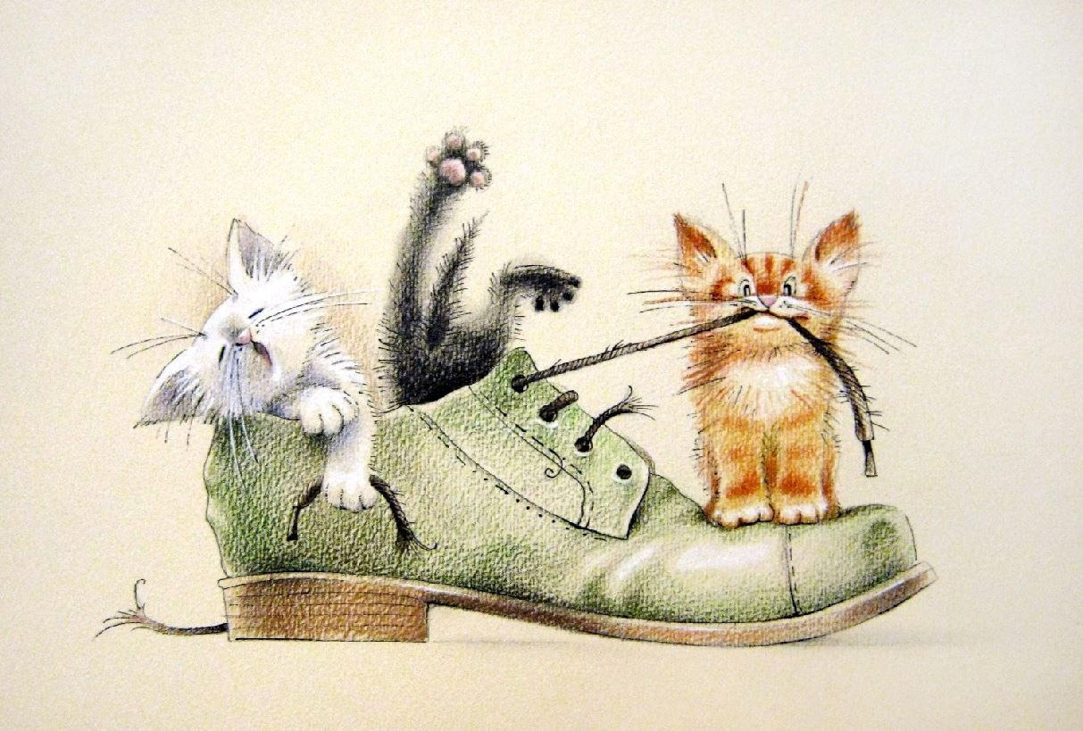 | - In the picture I can see… - на картинке я могу видеть;  - Red, white and black - рыжий, белый и черный;  - Green/Grey shoe - зеленая/серая туфля;  - Tear the shoelace - порвать шнурок.

I see three kittens in the picture. They are all brothers. Red is very active, but his white and black brothers are not so active. They always sleep. These three kittens play with a shoe! Their games are funny!
Для усвоения грамматического времени the «Present Continuous» было выбрано видео «What are you doing? - I'm jumping. (Easy Dialogue)». [29]
Текст видео:
“It's a beautiful park!
Look at the sky and trees.
What are you doing, Jinsu?
I’m drawing trees.
Trees are good.
Yes. I like trees.

What are you doing, Sally?
I'm jumping.
Wow, you’re jumping high.

Wow! A big fire!
Now, come to the fire, everyone!

What are they doing?
They are dancing.
They are good dancers.
That’s right. Let’s dance together.

Hahaha. What is she doing?
Hahaha.
Shhh! She is sleeping.”
Для закрепления грамматического правила были разработаны упражнения, способствующие формированию грамматического навыка учащихся 3 класса. Первое упражнение подразумевает освоение и первичную отработку грамматического правила.
Используя Present Continuous, поставьте глагол в скобках в правильную форму.
- Mary and Pam ________________ (write) a letter to her friend from Japan now.
- Look! Mike ________________ (play) football with his friends.
- Nick ________________ (walk) with his friend Paul right now.
- I ________________ (watch) a video in my room.
- Chris and Vic _______________ (do) their English homework at the moment.
- - Where is mum?
- She _______________ (water) the flowers in the garden.
- Kate _______________ (play) the piano and Rick and John ___________ (sing).
- Sonya and Emily ______________ (draw) a new picture in the park.
- I _______________ (read) a funny story right now!
- We _______________ (do) this exercise.

Второе упражнение предполагает проверку понимания грамматического правила и умения применять его в речевой ситуации.
Посмотрите на картинку, ответьте на вопрос и запишите свой ответ
Если действие на картинке и в вопросе не совпадают, то напишите действие, изображенное на картинке.
Таблица 3 — Упражнение 2
- Is Max eating his lunch?  _______________________________  (Yes, he is.) | 
- Are Jim and Kim reading a book?  _______________________________  (No, they aren’t. They are running.) | 
- Is mum cooking?  _______________________________  (No, she isn’t. She is watering the flowers.) | 
- Are they watching a movie?  _______________________________  (Yes, they are.) | 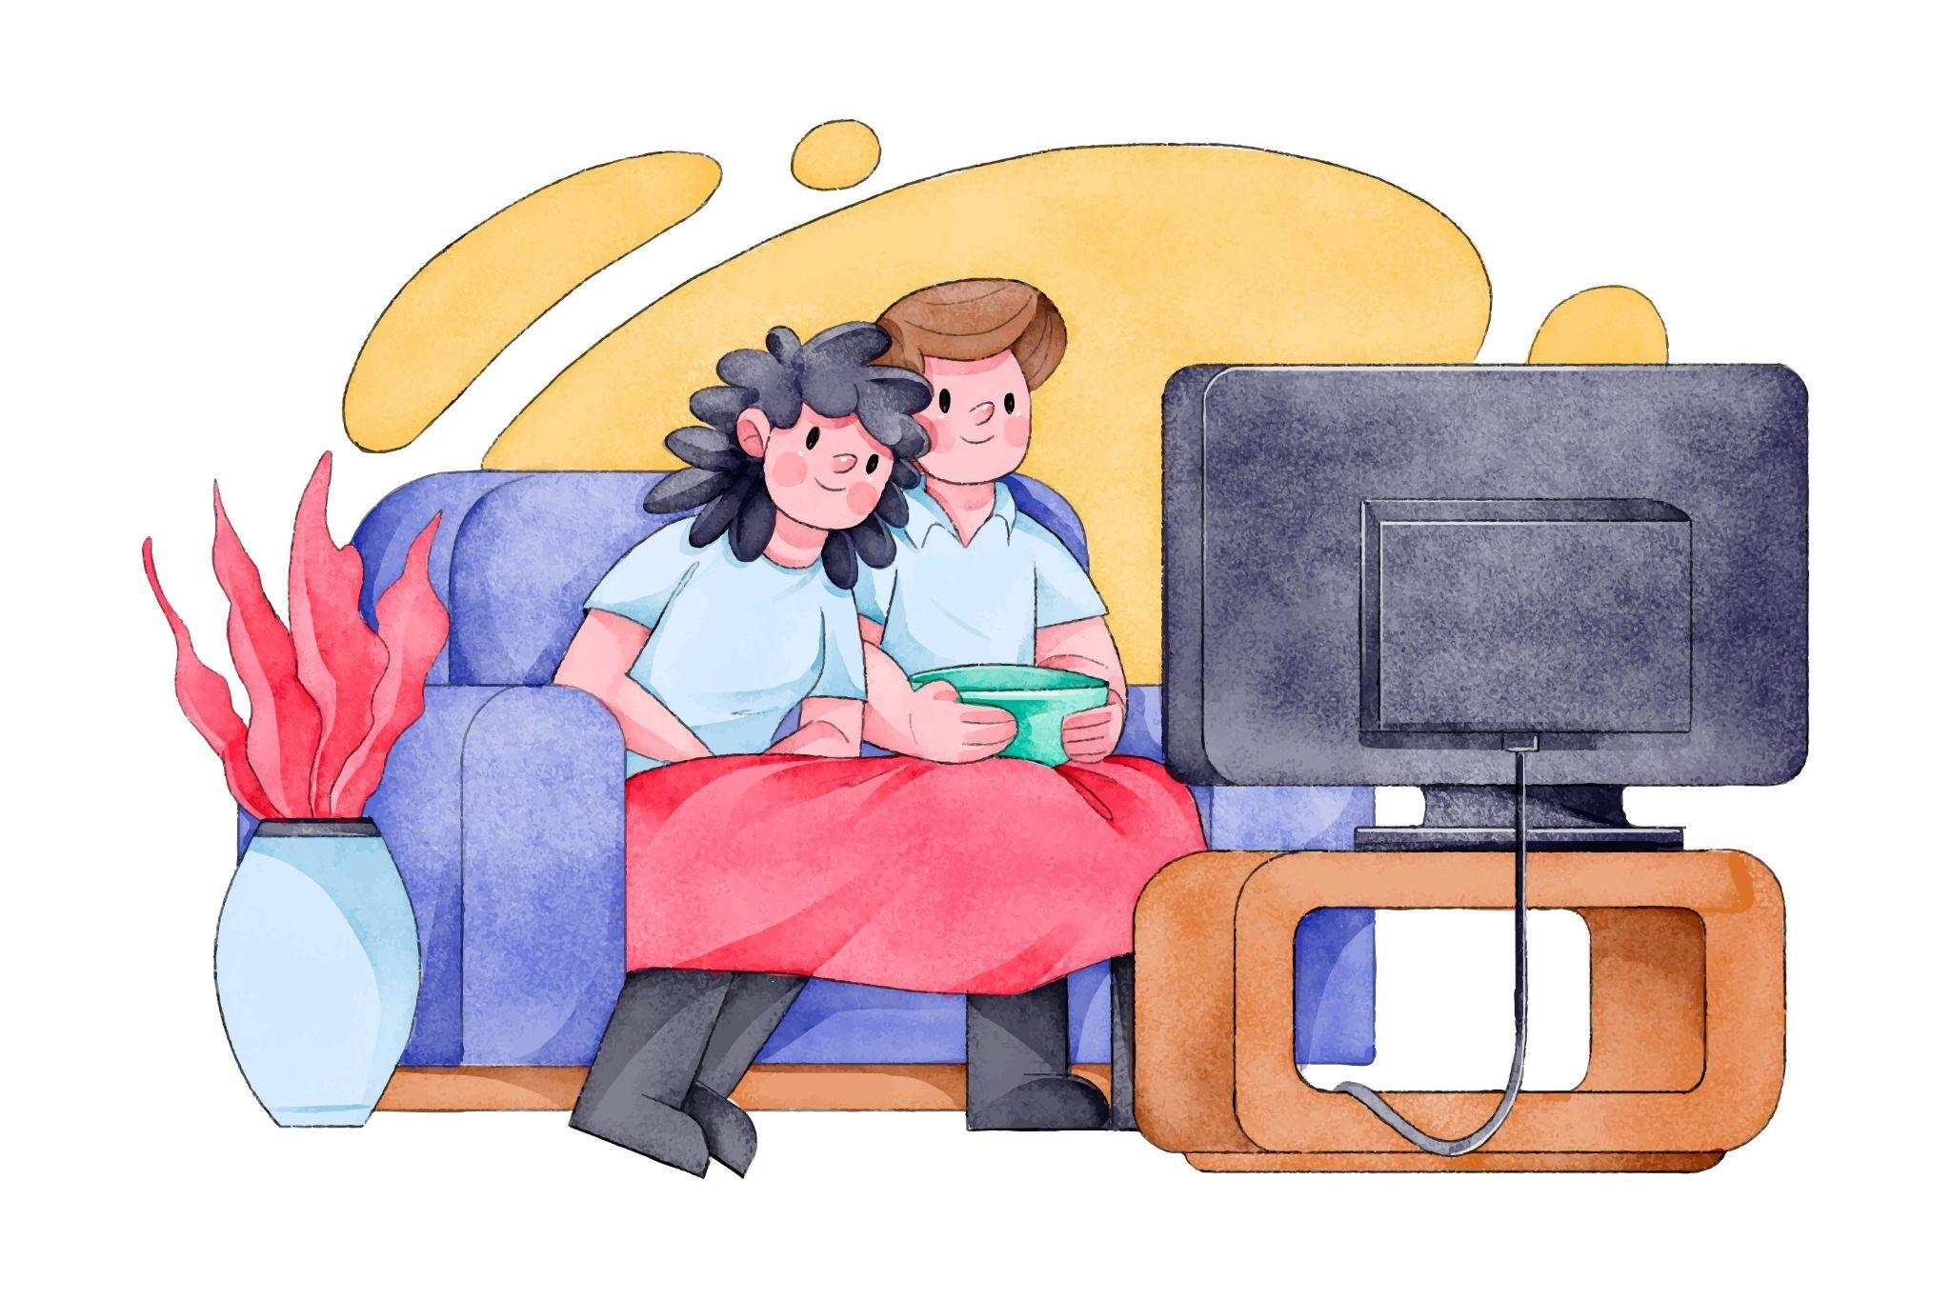

Третье упражнение подразумевает демонстрацию усвоенных знаний в заданной речевой ситуации.
Составьте монолог из 5 предложений. Представьте, что Вы отдыхаете с семьей на море и звоните своему другу, чтобы рассказать про отпуск. Расскажите, чем занимается каждый член семьи.
- Hello, Olya! I’m on holiday in Sochi! It’s hot here. I am lying on the sand. My mum is swimming. My dad is buying some ice cream for us. I like our holiday a lot!
По окончании работы с дополнительными материалами по темам «Possessive Adjectives» и «the Present Continuous» было проведено контрольное тестирование - формирующий тест, позволивший оценить прогресс учащихся по окончании работы с дополнительными упражнениями по грамматическим темам. Задания для формирующего теста не были аналогичными диагностическому тесту, что позволило более объективно оценить вклад дополнительных упражнений в процесс формирования грамматического навыка в рамках тем. Задания формирующего теста представлены в Приложении Б. Результаты формирующего теста представлены в таблице 4 в Приложении Г.
В процентном соотношении заметна динамика улучшения результативности обучения у обучающихся 3 «А» класса, что отражено на Рисунке 2. Проведение анализа результатов формирующего теста позволило отметить, что процент учащихся, не владеющих материалом, снизился до 19%, незначительно уменьшилось количество учащихся, чьё понимание и применение материала на практике находится на удовлетворительном уровне - 25%; возросло количество учащихся, чьи грамматические навыки по изучаемым темам сформированы на достаточно хорошем уровне: 31% учащихся справились с тестом на отметку «4», и 25% учащихся справились с тестом на «отлично». Соотношение результатов представлено в диаграмме в Приложении Г.
Анализ результатов проведения занятий с использованием комплекса дополнительных упражнений по грамматическим темам «Possessive Adjectives» и «the Present Continuous» позволил отметить положительную динамику в изменении результативности обучения обучающихся 3 «А» класса, что отражено в Таблице 5 в Приложении Г.
При сравнении результатов диагностического и формирующего тестов был отмечен прирост результативности, составляющий в среднем по классу 10, 875%. Необходимо также обратить внимание на улучшение результатов каждого отдельного учащегося.
Таким образом, можно заключить, что занятия с использованием комплекса дополнительных упражнений по грамматическим темам «Possessive Adjectives» и «the Present Continuous», проведенные в 3 «А» классе МАОУ «Средняя школа № 17» города Красноярска, имеют дидактический потенциал и способствуют более устойчивому и глубокому формированию грамматической компетенции.

Выводы по Главе 2
В Главе 2 были освещены теоретические особенности психологического и физиологического развития учащихся младших классов.
С методической точки зрения были рассмотрены 3 вида упражнений. Данная теоретическая тема явилась подводкой к практическому анализу УМК «Spotlight 3». В ходе данного анализа удалось увидеть сильные стороны анализируемого учебно-методического комплекса, заключающиеся в структурной систематичности, содержательном разнообразии, соответствии психолого-возрастным особенностям учащихся 3 класса, а также соответствие требованиям третьего поколения ФГОС. Данный комплекс способен не только дать базовые знания, но и дополнительную базу благодаря дополнительным компонентам. Однако с учетом современных тенденций развития технологий, не лишним было бы расширение видов используемых материалов, что увеличило бы методический инструментарий учителя младшей школы.
С учащимися 3 «А» класса МАОУ «Средняя школа № 17» города Красноярска была проведена работа по диагностике текущего уровня сформированности грамматического навыка в рамках грамматических тем «Possessive Adjectives» и «the Present Continuous», анализ которой позволил отметить, что большая часть обучающихся слабо владеет материалом и умением применять данный материал на практике, в связи с чем были проведены занятия с привлечением комплекса дополнительных упражнений, направленных на лучшее усвоение и закрепление грамматического материала обучающимися. Последующее тестирование продемонстрировало улучшение результатов по темам изучения, что позволило отметить дидактический потенциал разработанного комплекса дополнительных упражнений.

Заключение
Процесс обучения иностранному языку на этапе начального общего образования сопряжен с процессом формирования не только компетенций, необходимых и значимых для прохождения программы обучения по дисциплине, но и общих компетенций, играющих исключительную роль как в образовательной жизни обучающегося, так и в жизни в целом, в том числе с перспективой на будущую профессиональную деятельность. Компетенции, формируемые в процессе обучения, приводятся во ФГОС начального общего образования и имеют весомую роль для преподавателя, являясь ориентиром в процессе обучения и воспитания.
Именно на этапе начального общего образования учеником постигается осознание и понимание сущности собственной новой роли, которая требует от него приложения усилий по нескольким аспектам, начиная вхождением в учебный процесс и адаптацией к нему и заканчивая собственно овладением общих компетенций и учебных навыков при вложении соразмерных усилий в процесс обучения. Сам процесс освоения ребенком новой роли является поэтапным и плавным, что обуславливает организацию образовательного процесса. Будучи третьеклассником, учащийся, ввиду особенностей психофизиологического развития, начинает показывать приобретение устойчивой мотивации к обучению, способности учиться и достигать осознанных результатов в обучении.
При обучении иностранному языку крайне важной задачей и первостепенной образовательной целью является формирование языковой компетенции, являющейся многогранным понятием и включающим в себя много аспектов языка. Имея основной задачей формирование умения использовать средства языка для коммуникации в разнообразных ситуациях, важно понимать, что речь, будучи комплексным и сложным явлением, требует равномерного развития всех навыков, в число которых также входит и грамматический навык.
Тема обучения грамматике будет оставаться всегда актуальной, поскольку грамматическая составляющая языка является одной из важнейших составляющих языковой компетенции, которая в свою очередь является одним из компонентов коммуникативной компетенции, то исследования и поиски более совершенных и эффективных путей в её преподавании не будут прекращаться. Необходимо также отметить, что важную роль в обучении грамматики в настоящий момент играют современные цифровые ресурсы, одним из которых можно назвать использование медиатекстов на уроках для лучшего усвоения материала, благодаря яркой, понятной и привычной для современного младшеклассника подаче материала, что использовалось нами при разработке комплекса дополнительных упражнений к выбранным темам.
Результатом работы является комплекс разработанных дополнительных упражнений к следующим темам учебника: «Possessive Adjectives» модуля 2 урока 3b «A new member!» и «the Present Continuous» модуля 7 урока 13b «We’re having a great time!». Дидактический потенциал комплекса дополнительных упражнений заключается в способствовании формированию грамматического навыка при применении последних в обучении грамматической стороне речи.
Комплекс дополнительных упражнений по темам применялся в рамках прохождения педагогической практики на базе школы МАОУ «Средняя школа № 17» города Красноярска при работе с обучающимися 3«А» класса. Согласно результатам предварительного тестирования, грамматические темы «Possessive Adjectives» и «the Present Continuous» были усвоены слабо, что обусловило актуальность применения дополнительных упражнений. Дальнейшее тестирование продемонстрировало улучшение результатов и прирост как в среднем по классу, так и индивидуальное улучшение результатов, что говорит о наличии дидактического потенциала применения разработанного комплекса упражнений в процессе формирования грамматического навыка в 3 классе.
Грамматика, как область языка, позволяет использовать широкий спектр современных методических приемов и современных ресурсов. Комплекс разработанных дополнительных упражнений в совокупности с использованными медиатекстами, играющими в современном образовании ведущую роль ввиду изменившегося типа восприятия современного школьника, в том числе и младшеклассника, имеют весомый дидактический потенциал в формировании грамматического навыка в 3 классе, а также имеют большой потенциал развития при их практическом применении.

Список использованных источников
- Азимов Э.Г., Щукин А.Н. Новый словарь методических терминов и понятий (теория и практика обучения языкам). - М.: Издательство ИКАР, 2009. - 448 с.
- Апетян, М. К. Психологические и возрастные особенности младшего школьника / М. К. Апетян. — Текст: непосредственный // Молодой ученый. — 2014. — № 14 (73). — С. 243-244. [Электронный ресурс] URL: https://moluch.ru/conf/phil/archive/234/11875/ (Дата обращения: 20.03.2026).
- Ветренко С.В. Психология младшего школьника: учебник для вузов / С.В. Ветренко. - 3-е изд., перераб. и доп. - Москва: Издательство Юрайт, 2026. - 159 с. - (Высшее образование). - Текст: электронный. [Электронный ресурс]. URL: https://urait.ru/bcode/589410 (Дата обращения: 20.03.2026).
- Возрастные особенности детей с 1 по 4 класс [Электронный ресурс]. URL: http://kondakova844.blogspot.com/p/1-4.html (23.03.2026).
- Гальскова Н.Д., Гез Н.И. Теория обучения иностранным языкам. Лингводидактика и методика учеб. пособие для студ. лингв. ун-тов и фак. ин. яз. высш. пед. заведений / Н.Д. Гальскова, Н.И. Гез. - 3-е изд., стер. - М.: Издательский центр “Академия”, 2006. - 336 с.
- Дзялошинский И.М. Современный медиатекст. Особенности создания и функционирования: учебник для вузов / И. М. Дзялошинский, М. А. Пильгун. — 2-е изд., испр. и доп. — Москва : Издательство Юрайт, 2024. — 345 с.
- Клюева М. И., Лобанова З. И. Использование аутентичных аудио и видеоматериалов для формирования коммуникативной компетенции школьников //Проблемы современного педагогического образования. 2025. №87-1. [Электронный ресурс]. URL: https://cyberleninka.ru/article/n/ispolzovanie-autentichnyh-audioi-videomaterialov-dlya-formirovaniya-kommunikativnoy-kompetentsii-shkolnikov/viewer (дата обращения: 09.04.2026).
- Ключевые компетенции учащихся по ФГОС [Электронный ресурс]. URL: https://yandex.ru/turbo/s/menobr.ru/article/65304-qqq-17-m5-klyuchevye-kompetentsii-uchashchihsya-po-fgos (Дата обращения: 16.10.2025).
- Ключевые компетенции младших школьников [Электронный ресурс]. URL: https://kopilkaurokov.ru/nachalniyeklassi/prochee/kliuchievyie-kompietientsii-mladshikh-shkol-nikov (Дата обращения: 18.10.2025).
- Конспект по анатомии "особенности ВНД младших школьников [Электронный ресурс]. URL: https://infourok.ru/konspekt-po-anatomii-osobennosti-vnd-mladshih-shkolnikov-4639686.html (Дата обращения: 30.03.2026).
- Кузнецова, Е. П. Роль грамматических навыков в системе формирования иноязычной коммуникативной компетенции / Е. П. Кузнецова, С. А. Девятова. — Текст: непосредственный // Современная филология: материалы V Междунар. науч. конф. (г. Самара, март 2017 г.). — Самара: ООО "Издательство АСГАРД", 2017. — С. 53-55. [Электронный ресурс]. URL: https://moluch.ru/conf/phil/archive/234/11875/ (Дата обращения: 20.11.2025).
- Мухина, В.С. Возрастная психология: феноменология развития, детство, отрочество: учеб. для студентов, обучающихся по пед. специальностям /В.С. Мухина. - 9-е изд., стер. - Москва: Академия, 2004. - 452 с.
- Назаренко Е.Б. Коммуникативная компетенция: подходы и классификации, структура / Е.Б. Назаренко // Сборники конференций НИЦ социосфера /ред. В.В. Липич, Т. И. Липич - Белгород, 2013. - С. 81-86. [Электронный ресурс]. URL: https://www.elibrary.ru/item.asp?id=20168875 (Дата обращения: 01.12.2025).
- Павицкая З. И., Айтуганова Ж. И., Винникова М. Н. Тесты как эффективный метод контроля уровня сформированности грамматических навыков // Проблемы современного педагогического образования. 2025. № 87 [Электронный ресурс]. URL: https://cyberleninka.ru/article/n/testy-kak-effektivnyy-metod-kontrolya-urovnya-sformirovannosti-grammaticheskih-navykov (Дата обращения: 03.04.2026).
- Психологические и физиологические особенности третьеклассников [Электронный ресурс]. URL: https://docs.yandex.ru/docs/view?tm= 1776424221&tld=ru&lang=ru&name=tema-2.-psihologicheskie-i-fiziologicheskie-osobennosti-treteklassnikov.pdf&text (Дата обращения: 17.03.2026).
- Психофизиологические особенности учащихся начальных классов [Электронный ресурс]. URL: https://multiurok.ru/files/psikhofiziologicheskie-osobennosti-uchashchikhsia.html (Дата обращения: 23.03.2026).
- Саввина И. Л., Луковцева А.А. Формирование иноязычных грамматических навыков у обучающихся (уровень A2) // Мир науки, культуры, образования. 2023. №6. [Электронный ресурс]. URL:https:// cyberleninka.ru/article/n/formirovanie-inoyazychnyh-grammaticheskih-navykov-u-obuchayuschihsya-uroven-a2/viewer (Дата обращения: 15.02.2026).
- Соловова, Елена Николаевна. Методика обучения иностранным языкам: базовый курс: пособие для студентов пед. вузов и учителей / Е. Н. Соловова. – 3-е изд. – Москва: АСТ: Астрель: Полиграфиздат, 2010. – 239 с.
- Татарницева С.Н. Методика обучения иностранным языкам: теория и практика: электронное учебное пособие / С. Н. Татарницева. - Тольятти: Изд-во ТГУ, 2021. - 329 с.
- Типология тестовых заданий и основные подходы к их составлению [Электронный ресурс]. URL: https://ceno.brgu.ru/files/f91378b6-84d9-fcb7-906c-c812d8336524.pdf (дата обращения: 20.04.2026)
- Трубицина О.И. Методика обучения иностранному языку: учебное пособие для среднего профессионального образования / О.И. Трубицина [и др.]; ответственный редактор О.И. Трубицина. - Москва: Издательство Юрайт, 2024. - 384 с. - (Профессиональное образование). - Текст: непосредственный. [Электронный ресурс]. URL: https://urait.ru/viewer/metodika-obucheniya-inostrannomu-yazyku-542827#page/2 (Дата обращения: 19.11.2025).
- Федеральный государственный образовательный стандарт начального общего образования третьего поколения, утвержденный приказом Министерства просвещения и науки РФ от 31 мая 2021 г. №286 [Электронный ресурс]. URL: https://base.garant.ru/400907193/53f89421bbdaf741eb2d1ecc4ddb 4c33/ (Дата обращения: 05.10.2025).
- Sabri Thabit Saleh Ahmed Communicative competence in English as a foreign language: its meaning and the pedagogical applications for its development // International Journal of English Language Teaching. 2018. №9 [Электронный ресурс]. URL: https://www.eajournals.org/wp-content/uploads/Communicative-Competence-in-English-as-a-Foreign-Language.pdf (дата обращения: 20.04.2026)
- Видео: Possessive Adjectives / Reading / Grammar for kids [Электронный ресурс]: [видеоролик] / YouTube-канал "Interesting English" // VK видео. — URL: https://vk.com/video-209092136_456239096 (дата обращения: 28.04.2025).
- Видео: [Present progressive] What are you doing? I’m jumping. dancing. sleeping. - Easy Dialogue for Kids [видеозапись] [Электронный ресурс]: [видеоролик] / Rutube-канал "Mastering Languages" // Rutube. — URL: https://rutube.ru/video/4a75813ae36ed598aee5a00c3ea8c46f/ (дата обращения: 03.05.2025).
- Картинка: Мужчина за обедом [Электронный ресурс]: [изображение] // Портал «Magnific (formerly Freepik) | The AI Creative Platform» — URL: <a href="https://ru.freepik.com/free-vector/man-eating-lunch-illustration-isolated_88415910.htm#fromView=search&page=1&position=40&uuid=d17feb53-9d82-4c06-84e0-b1fc5310a23e"> Изображение от jemastock на Freepik</a> (дата обращения: 03.05.2025).
- Картинка: Люди бегут марафон [Электронный ресурс]: [изображение] // Портал «Magnific (formerly Freepik) | The AI Creative Platform» — URL: <a href="https://ru.freepik.com/free-vector/cross-country-race-concept-illustration_25625389.htm#fromView=search&page=1&position=0&uuid=7c7d6f0c-e4fd-4cc0-8ae9-8e7eb0dcb042"> Изображение от storyset на Freepik</a> (дата обращения: 03.05.2025).
- Картинка: Женщина поливает цветы в саду [Электронный ресурс]: [изображение] // Портал «Magnific (formerly Freepik) | The AI Creative Platform» — URL: https://www.magnific.com/free-vector/flat-spring-illustration_22282409 .htm #fromView=search&page=2&position=23&uuid=80db4892-3d67-49e2-a773 (дата обращения: 03.05.2025).
- Картинка: Люди смотрят телевизор дома [Электронный ресурс]: [изображение] // Портал «Magnific (formerly Freepik) | The AI Creative Platform» — URL: <a href="https://www.freepik.com/free-vector/people-watching-movie-home_8488176.htm#fromView=search&page=1&position=3&uuid=4cc08938-597d-4c98-b0a4-e66bb8798e14"> Image by pikisuperstar on Freepik</a> (дата обращения: 03.05.2025).
- Картинка: Три котенка сидят в туфле [Электронный ресурс]: [изображение] // Портал «Pinterest» — URL: https://pin.it/3ADjDV4KT (дата обращения: 03.05.2025).

Приложение А
Диагностический тест в рамках тем «Possessive Adjectives» и «the Present Continuous» и критерии оценивания
- Соедините подходящее притяжательное пригалагельное из левого столбца с предложением с пропуском из правого столбца.
- Its | - Here is my brother Jack and ... best friend Peter.
- His | - My mum and dad sleep in this room.  It’s ... bedroom.
- Your | - Look! This is my dog. ... name is Star.
- Their | - Do you have a pet? What is ... pet’s name?
- Прочитайте текст и выберите 1 правильный ответ.
Hello, I am Nick. Nice to meet you! This is 1) ... class. Look! Here are my friends Ben, Penny, Alex, and Meena. Ben 2) ... tennis with Alex now. Look at Penny! She 3) ... something! I love 4) ... pictures, they are so cute! Where is Meena? Oh, I can see her! Now Meena 5) ... . I am a good singer, too! We often sing together. 6) ... songs are great!
1 | - her | - their | - his | - my
2 | - plays | - is playing | - playing | - are playing
3 | - is drawing | - draws | - am drawing | - are drawing
4 | - their | - our | - her | - its
5 | - sing | - sings | - am singing | - is singing
6 | - our | - his | - her | - your
- Используйте глаголы в скобках в правильной форме времени the Present Continuous.
- Look! Mary and Lily __________________________ (play) video games.
- What ________ Mike ___________ (do)?
- My brother _____________________ (not read) a book now.
- I ________________________ (write) the answers.
- Tom and Jim__________________________ (not watch) this new cartoon now.
- _____________ our teachers _______________ (drink) tea?
- I ___________________ (not dance).
- Переведите предложения на английский язык. Используйте глаголы в рамке. Поставьте их в правильную форму времени the Present Continuous.
help run do homework make pizza
1. Я не делаю мое домашнее задание.
__________________________________________________________________
2. Он и его сестра готовят пиццу.
__________________________________________________________________
3. Пэм бегает с её друзьями? (Pam)
__________________________________________________________________
4. Питэр и Бен помогают их папе.
__________________________________________________________________

Критерии оценивания диагностического грамматического теста
Задание | Оценивание заданий
Задание | Критерии оценки | Ключи к заданиям
1 | - 1 балл ставится за каждый верный ответ.  - 0 баллов ставится за неверный или не данный ответ. | - C  - A  - D  - B  Max: 4 балла
2 | - 1 балл ставится за каждый верный ответ.  - 0 баллов ставится за неверный или не данный ответ. | - D  - B  - A  - C  - D  - A  Max: 6 баллов
3 | - 1 балл ставится за каждый верный ответ.  - 0 баллов ставится за неверный или не данный ответ. | - Look! Mary and Lily are playing video games.  - What is Mike doing?  - My brother is not reading a book now.  - I am writing the answers.  - Tom and Jim are not watching this new cartoon now.  - Are our teachers drinking tea?  - I am not dancing.  Max: 7 баллов
4 | - 2 балла ставятся за грамматически верное предложение, включающее в себя безошибочное использование времени the Present Continuous и выбор верного Possessive Adjective.  - 1 балл ставится за 1 допущенную ошибку.  - 0 баллов ставится за 2 и более ошибок или не данный ответ. | - I am not doing my homework.  - He and his sister are making pizza.  - Is Pam running with her friends?  - Peter and Ben are helping their dad.  Max: 8 баллов
Итого: |  | 25 баллов

Приложение Б
Технологическая карта урока
Учитель: Синяева Екатерина Дмитриевна |  |  | Класс: 3 «А»
Тема: «A day off!» (Module 7) |  |  | Подтема: «We’re having a great time! (13a/b)»
Тип и вид урока: комбинированный урок
Дата: 06.05.2025
Образовательные ресурсы: презентация, ссылка на видеоматериал, ссылка на видео физкультминутки, ссылка на wordwall.
Цель: актуализация и закрепление грамматического материала по теме «the Present Continuous»
Формы обучения: очная
Метод(ы) обучения: наглядные, словесные, практические
Планируемые образовательные результаты:
- Личностные:
- выработка ценностных отношений к результатам своего труда;
- умение оценивать правильность выполненного задания и испытывать от этого чувство удовлетворения.
- Метапредметные:
- умения работать в сотрудничестве;
- умения выбирать адекватные средства для выполнения задания;
- развитие рефлексивных умений.
- Предметные:
- формирование и развитие языковых навыков (грамматические, лексические, слухо-произносительные);
- формирование и развитие универсальных учебных действий в процессе работы с языковым материалом.
Этап занятия, его цель, время | Деятельность учителя | Деятельность обучающихся |  | УУД
Мотивационно-побудительный этап (4 минуты)
оргмомент (1 мин.)  - речевая зарядка (3 мин.)  Цель: настрой на урок, включение в работу. | - Приветствует учеников:  “Good morning students! Take your seats.”  - проводит warming-up: просит посмотреть на картинку, выбрать свое настроение и ответить на вопрос, проводит опрос с игрушкой:  “Now, please, have a look at these pictures. How are you today? Choose your picture”. | - Приветствуют учителя.  - Отвечают на вопрос, выбирают картинку. |  | - коммуникативные УУД: строить речевое высказывание в соответствии с поставленной задачей;  - Регулятивные УУД: планировать действия по решению учебной задачи для получения результата.
Основной этап (30 минут)
повторение материала предыдущего урока (2 мин. + 3 мин.);  Цель: актуализация материала предыдущего занятия, закрепление знаний. | - Проводит фронтальный опрос. Включает слайд с повторением темы «Possessive Adjectives» и задает ученикам вопрос:  Last lesson we learned some new words. Look at the clouds and say the words we learned.  - Использует ссылкудля проведения актуализирующей игры.  - Просит поработать в группах из 4 человек, проводит квиз с объяснением правил.  Work in groups of 4. Read the sentence and choose the correct answer. You have 20 seconds to give the answer. Try to be fast! | - Меняют формы местоимений, отвечают по руке.  - Участвуют в квизе: читают предложения и дают ответы как можно скорее. |  | - Личностные УУД: проявление сопереживания, уважения и доброжелательности;  - Познавательные УУД: сравнивать объекты, устанавливать основания для сравнения, устанавливать аналогии;  - Регулятивные УУД: корректировать свои учебные действия для преодоления ошибок.
Проверка домашнего задания (5 мин.)  Цель: проверка выполнения домашнего задания; развитие навыков восприятия и анализа речи. | - Просит поработать в парах и прочитать получившиеся рассказы о персонажах. Слушающие заполняют карточку-анкету по услышанному рассказу.  - Задание на дом: Рассказать о персонаже по его анкете из карточки. | - Читают друг другу свои рассказы, заполняют карточки-анкеты. |  | - Познавательные УУД: согласно заданному алгоритму находить в предложенном источнике информацию, представленную в явном виде;  - Регулятивные УУД: устанавливать причины успеха/неудач учебной деятельности.  - Коммуникативные УУД: строить речевое высказывание в соответствии с поставленной задачей;
актуализацияязыкового материала текущего урока (1 мин. + 1 мин. + 6 мин. + 2 мин.);  Цель:  - Постановка темы урока;  - Актуализация грамматического материала. | - Просит посмотреть на картинку на слайде и ответить на вопрос:  Have a look at the screen. What do you see in the picture? What is that boy doing?  - Выводит на экран кадр из видео с субтитрами, просит ответить на вопрос:  What is our topic today?  - Просит посмотреть видео и повторять фразы в паузах. По окончании просмотра первой части видео включает часть «acting out» и просит озвучить персонажей видео:  Watch the video and repeat the sentences. Be ready to act out!  - Демонстрирует учащимся слайд с правилом по теме урока, просит заполнить пропуски, а затем сверить с правильными ответами.  Dear students, please, look at the screen! Can you see the gaps? What do we put there? Now let’s check ourselves! | - Смотрят на картинку, высказывают свои предположения.  - Называют тему урока.  - Смотрят видео, повторяют фразы за персонажами видео, озвучивают персонажей.  - Работают фронтально, заполняют пропуски в правиле, сверяются. |  | - Личностные УУД: познавательные интересы, активность, инициативность, любознательность и самостоятельность в познании.  - Познавательные УУД: определять существенный признак для классификации, классифицировать предложенные объекты;  - Коммуникативные УУД: воспринимать и формулировать суждения, выражать эмоции в соответствии с целями и условиями общения в знакомой среде;
Тренировка языкового материала (4 мин)  Цель: актуализация материала в тренировочном задании. | - Просит поработать с упражнением 1 и поставить глаголы в скобках в правильную форму.  - По окончании предлагает свериться с ответами на слайде.  Your task is to put these verbs into the correct form of the Present Continuous.  Now, let’s check your answers. Have a look at the screen! | - Работают индивидуально, заполняют пропуски, сверяются с ответами на доске. |  | - Познавательные УУД: устанавливать причинно-следственные связи в ситуациях, поддающихся непосредственному наблюдению или знакомых по опыту, делать выводы;  - Коммуникативные УУД: корректно и аргументированно высказывать своё мнение;  - Регулятивные УУД: планировать действия по решению учебной задачи для получения результата;
Физкультминутка (2 мин.)  Цель: переключение внимания, смена вида деятельности. | - Включает видео для физкультминутки, просит повторитьза героями видео, выполняет физкультминутку вместе с учениками.  Are you tired? Now let’s have a little break. Stand up, please! | - Выполняют упражнения физкультминутки. |  | - Личностные УУД: бережное отношение к физическому и психическому здоровью.
Тренировка языкового материала (4 мин)  Цель: введение в речь грамматической конструкции, применение актуализированного материала в речевых высказываниях. | - Объясняет упражнение 2: просит учащихся поработать в парах.  Work in pairs. Look at the pictures. Read the questions and answer them.  - Student A reads the question, student B answers it. Then swap the roles.  - По окончании выполнения упражнения просит выполнить самопроверку, сверить с ответами на экране.  Now, please, check yourself! | - Выполняют упражнение 2: Работают в парах. Учащемуся 1 необходимо озвучить вопрос, учащемуся 2 - дать на него ответ, после чего происходит смена ролей. Задача учеников - посмотреть на картинки, прочитать вопросы и дать ответы на вопросы, опираясь на картинку.  - По окончании выполнения задания сверяются с ответами на экране. |  | - Личностные УУД: признание индивидуальности каждого человека;  - Познавательные УУД: определять существенный признак для классификации, классифицировать предложенные объекты;  - Коммуникативные УУД: проявлять уважительное отношение к собеседнику, соблюдать правила ведения диалога и дискуссии;  - Регулятивные УУД: ответственно выполнять свою часть работы;
Рефлексивно-оценочная часть (6 минут)
Информация о домашнем задании (4 мин)  Цель: ознакомление с домашним заданием, пояснение сути задания, возможность для учеников уточнить детали задания. | - Просит записать домашнее задание и прослушать объяснение.  Your homework is to write a short message to your friend about your holiday.  Read the example and write 5 sentences about your holiday. | - Записывают домашнее задание, задают вопросы. |  | - Регулятивные УУД: планировать действия по решению учебной задачи для получения результата;  - Познавательные УУД: определять существенный признак для классификации, классифицировать предложенные объекты;  - Личностные УУД: осознание ценности труда в жизни человека и общества.
Рефлексия (2 мин.)  Цель: анализ усвоенности материала обучающимися. | - Проводит рефлексию в форме игры: просит дополнить 3 предложения, данных на экране. Проводит фронтальный опрос.  Look at the screen. Finish the sentences. | - Играют в игру, дополняют и озвучивают предложения. |  | - Коммуникативные УУД: строить речевое высказывание в соответствии с поставленной задачей;  - Регулятивные УУД: устанавливать причины успеха/неудач учебной деятельности.

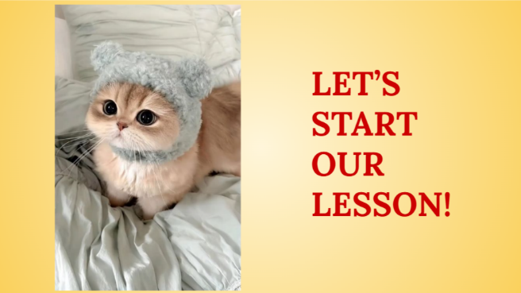 | 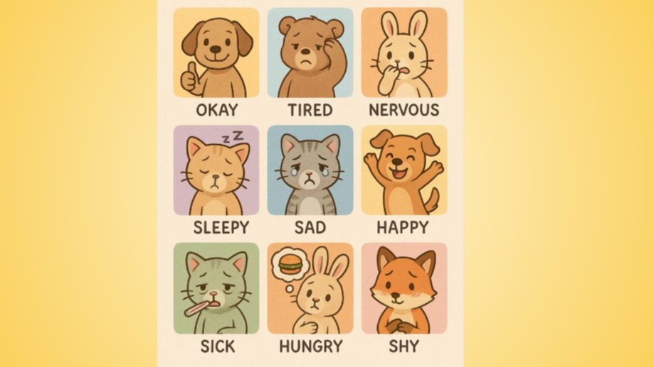
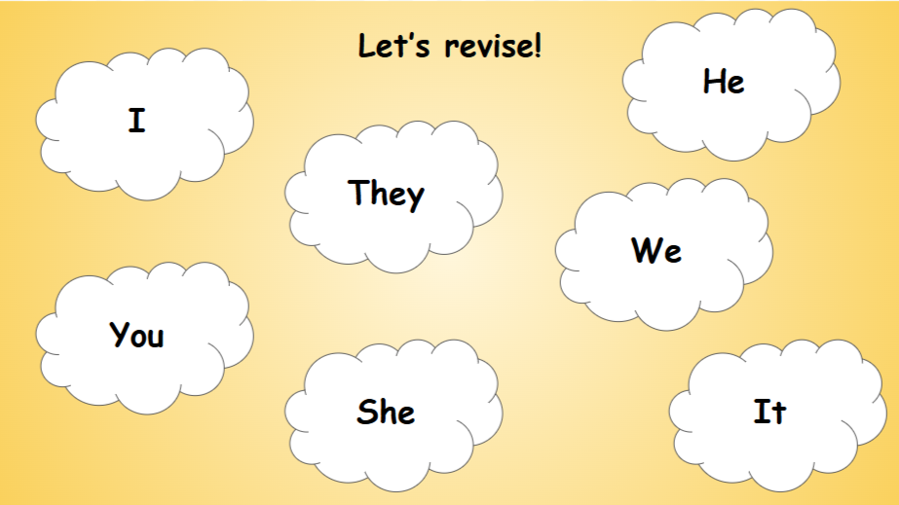 | 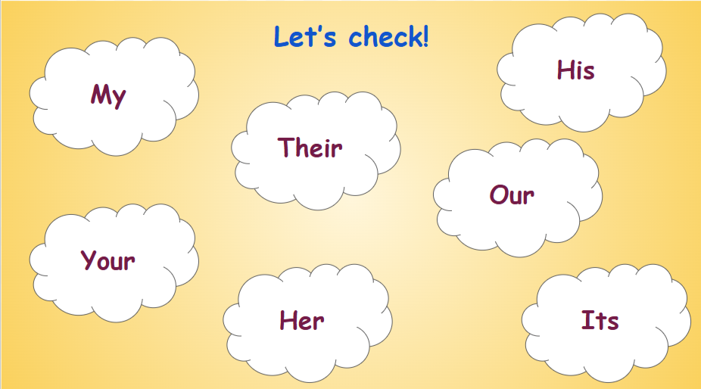
 | 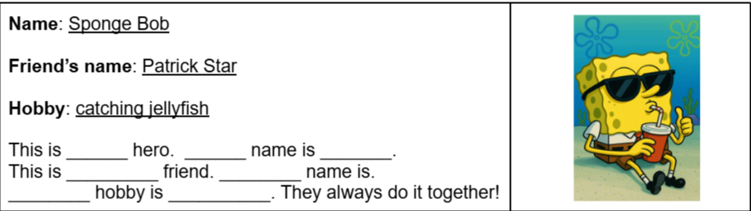
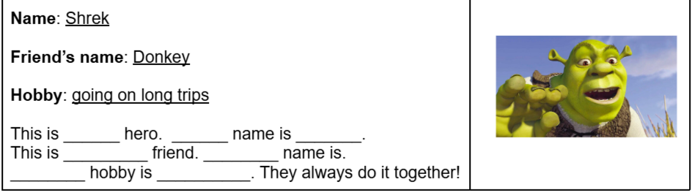 | 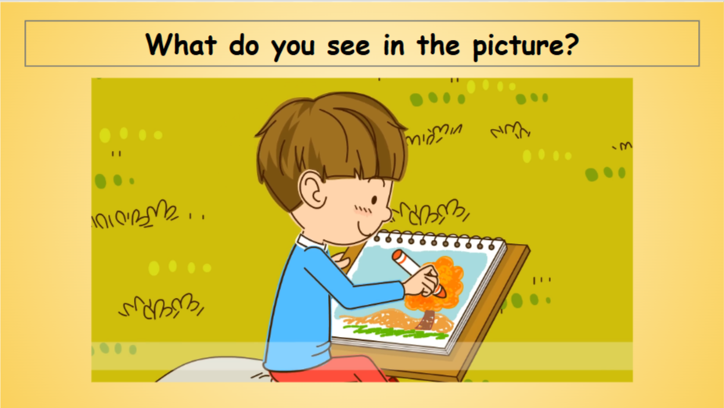
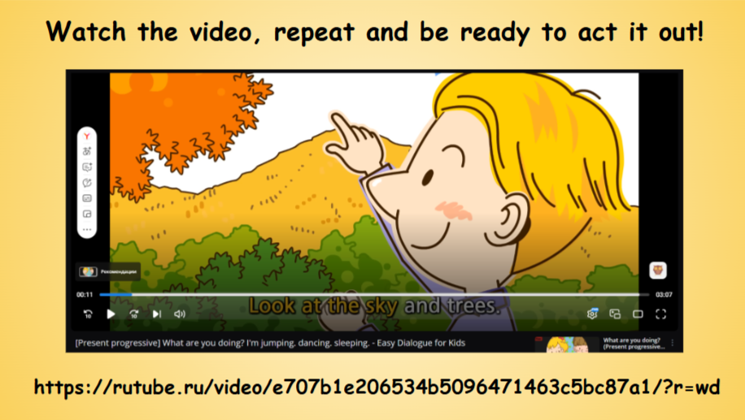 | 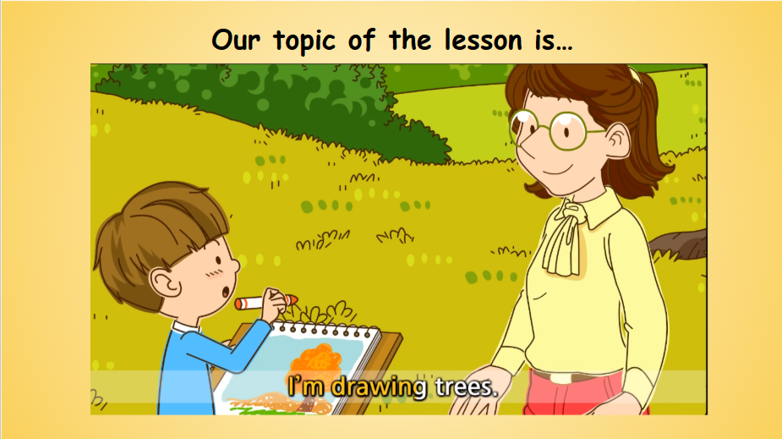
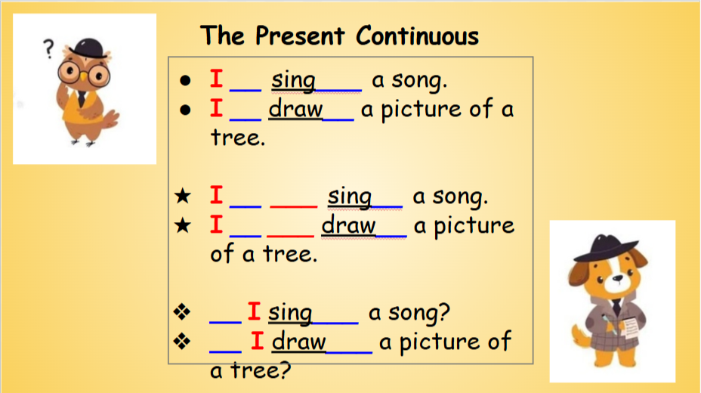 | 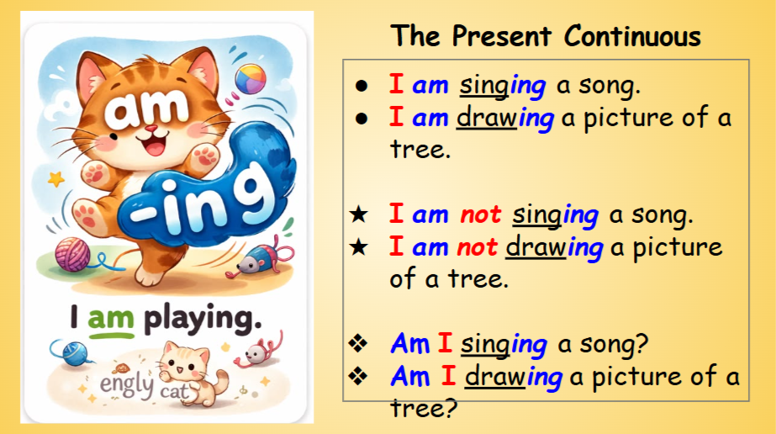
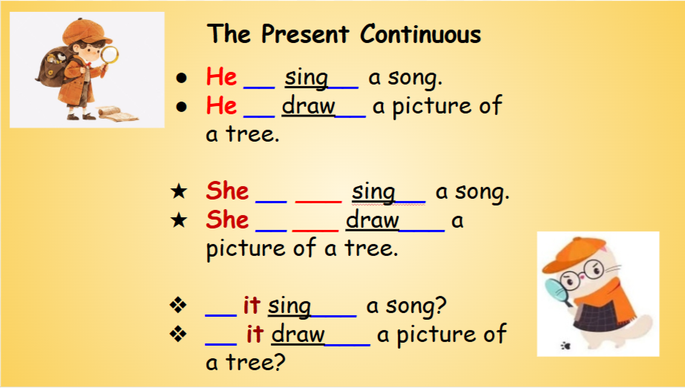 | 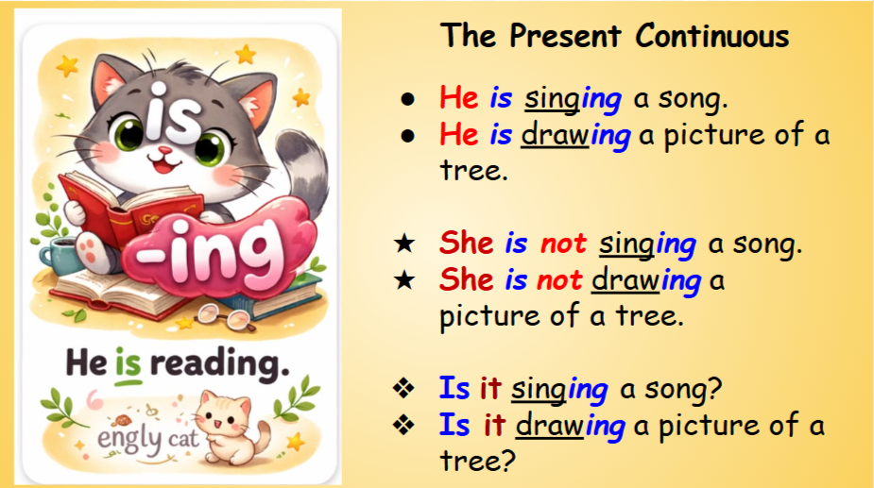
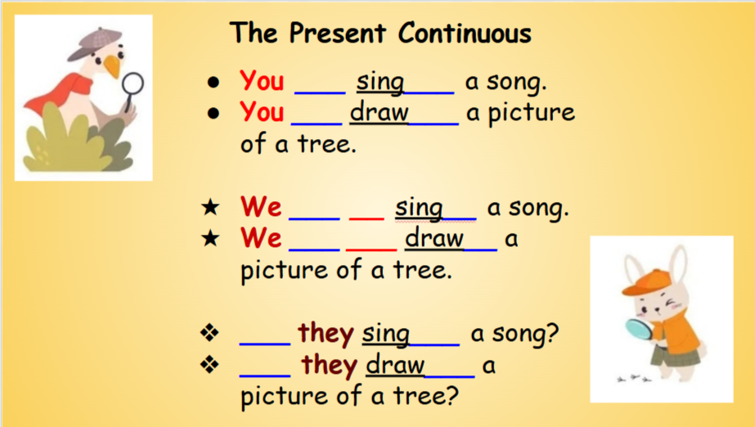 | 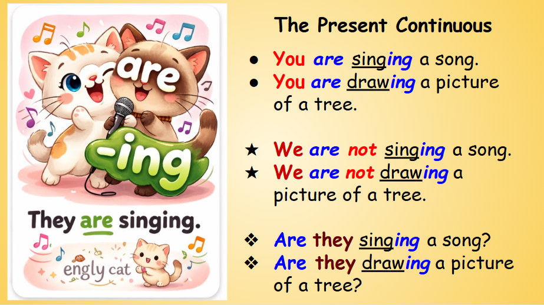
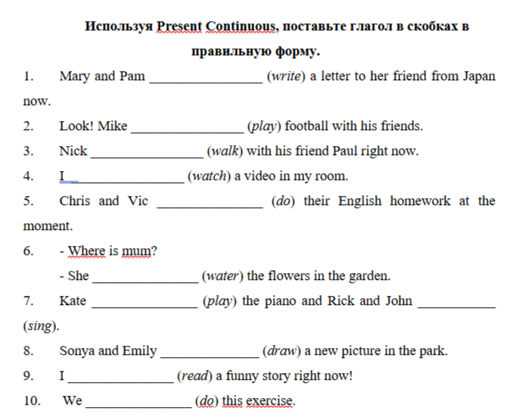 | 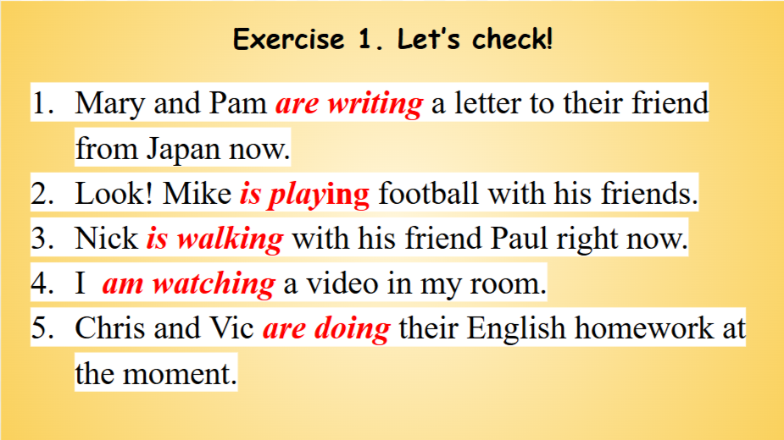
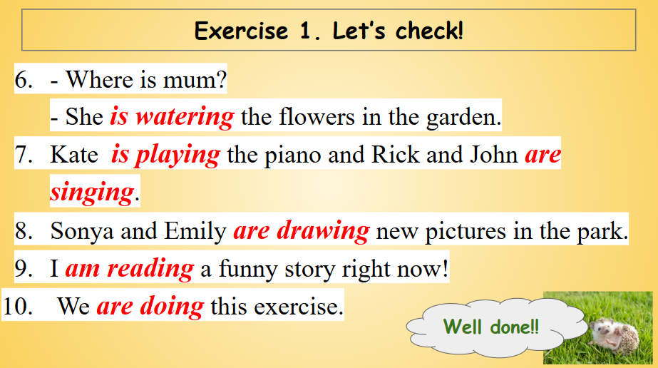 | 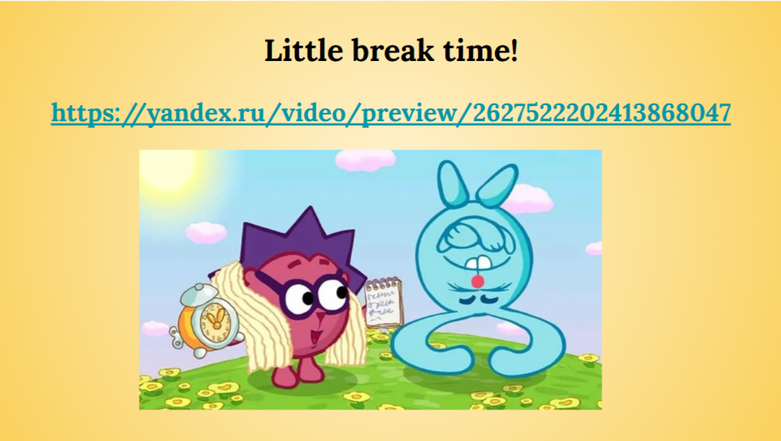
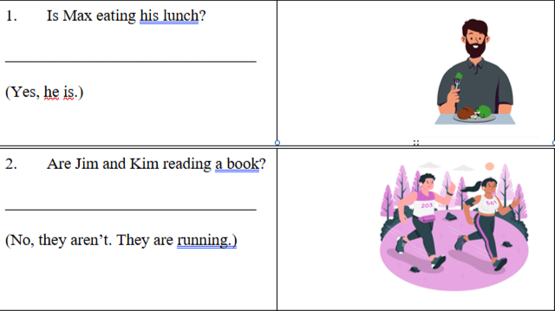 | 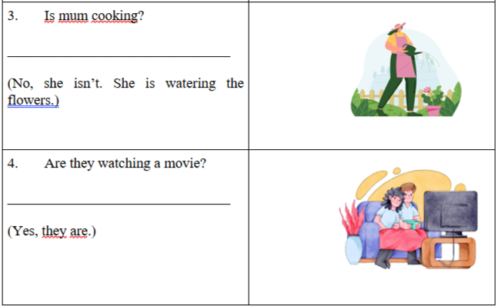
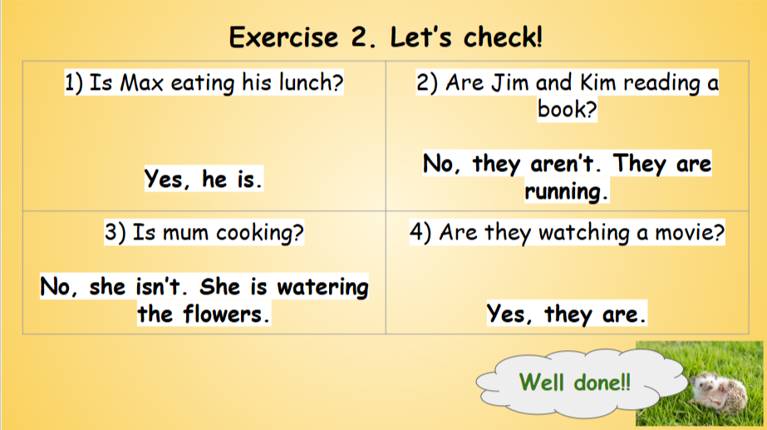 | 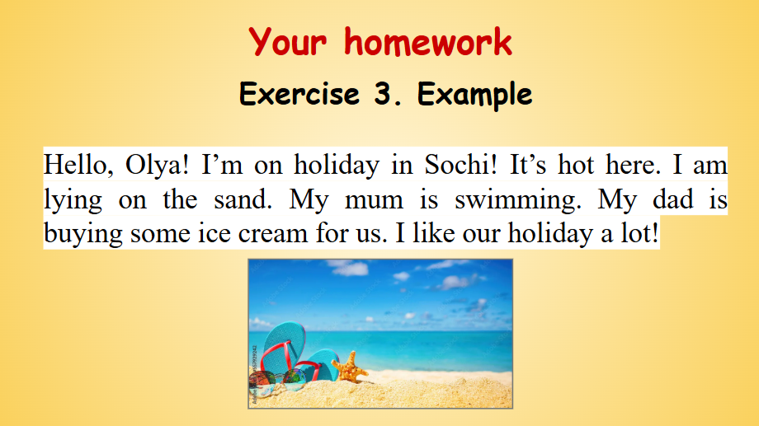
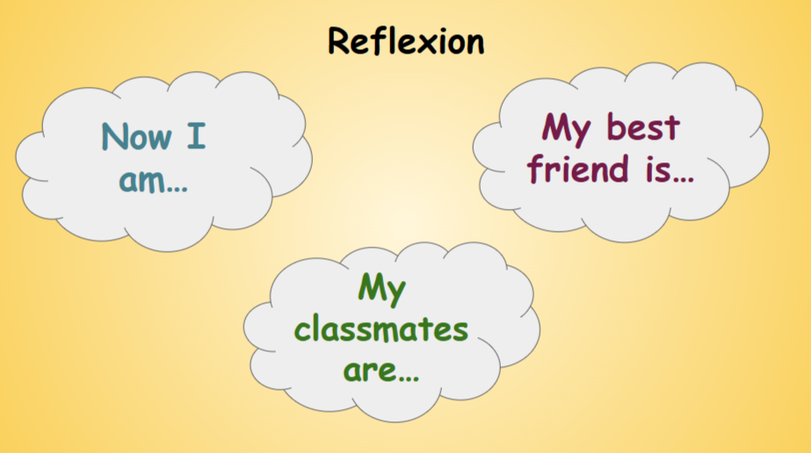 | 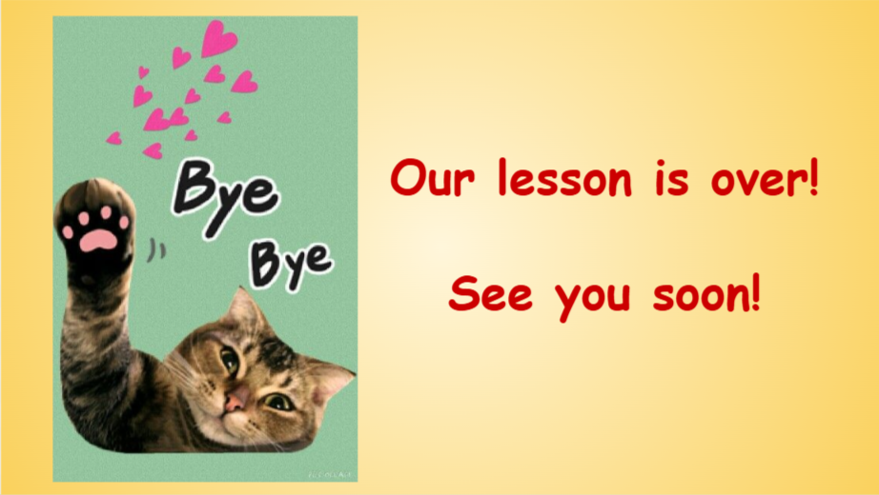

Приложение В
Формирующий тест в рамках тем «Possessive Adjectives» и «the Present Continuous» и критерии оценивания
- Прочитайте текст и вставьте в пропуски подходящие притяжательные прилагательные.
Look at this photo. This is 1) _____ elder sister and I. 2) _____ name is Janet and she is 13 years old. You can see my mum and dad in the photo too. My mum’s name is Judy, and this is my father, 3) _____ name is Ted. Janet and I love 4) _____ parents very much. Oh! Can you see a tree in the photo? My friends built a small treehouse. It is 5) ______ own small house! What a nice photo!
- Составьте предложения из данных слов.
- walking / Margot / are / Harry / and / in the park
- painting / funny / Kira / pictures / is
- not / the guitar / I / playing / am
- making / is / Rita / ? / a snowman
- brothers / her / not / dancing / are
- eating / my lunch / am / I
- is / playing / with / this toy / not / Bart
- Прочитайте предложения. Найдите и исправьте ошибки в предложениях.
- Are you doing you homework? - __________________________________
- Look! Michael riding his bike. - ___________________________________
- Emily does not writing a letter now. - ______________________________
- I love my cat; it name is Bo. - ____________________________________
- I not swimming at the moment. - __________________________________
- Who climbing the mount is? - ____________________________________
- Here are my friend and I and this is we big project! - _____________________________________________________________
- Дополните историю: с помощью слов в скобках составьте предложения. Используйте the Present Continuous с глаголами.
Our family trip
  - Today we __________________________________________________ (go / on holiday). |   - I ____________________________________________________  (pack / my suitcase).
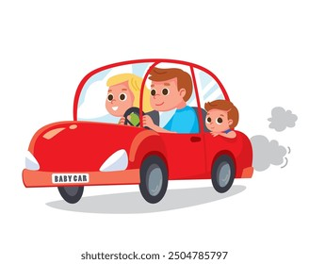  - My dad ____________________________________________________ (drive/a car) |   - My sister and I ____________________________________________________ (watch / videos)
  - Our mum ____________________________________________________ (talk / on the phone) |   - Here’s our dog Optimus! It ____________________________________________________ (sleep / quietly)

Критерии оценивания формирующего грамматического теста
Задание | Оценивание заданий
Задание | Критерии оценки | Ключи к заданиям
1 | - 1 балл ставится за каждый верный ответ.  - 0 баллов ставится за неверный или не данный ответ. | - My  - Her  - His  - Our  - Their  Max: 5 баллов
2 | - 1 балл ставится за каждый верный ответ.  - 0 баллов ставится за неверный или не данный ответ. | - Margot and Harry are walking in the park.  - Kira is painting funny pictures.  - I am not playing the guitar.  - Is Rita making a snowman?  - Her brothers are not dancing.  - I am eating my lunch.  - Bart is not playing with this toy.  Max: 7 баллов
3 | - 1 балл ставится за каждый верный ответ.  - 0 баллов ставится за неверный или не данный ответ. | - Your  - is riding  - is not writing  - its  - am not swimming  - is climbing  - our big project  Max: 7 баллов
4 | - 1 балл ставится за каждый верный ответ.  - 0 баллов ставится за неверный или не данный ответ. | - Today we are going on holiday.  - I am packing my suitcase.  - My dad is driving a car.  - My sister and I aree watching videos.  - My mum is talking on the phone.  - Here’s our dog Optimus! It is sleeping quietly.  Max: 6 баллов
Итого: |  | 25 баллов

Приложение Г
Таблица 1 - анализ результатов диагностического теста обучающихся 3 «А» класса
Учащийся | Баллы | Отметка
Учащийся 1 | 10 баллов (40%) | «2»
Учащийся 2 | 22 балла (88%) | «5-»
Учащийся 3 | 16 баллов (64%) | «3»
Учащийся 4 | 14 баллов (56%) | «3-»
Учащийся 5 | 18 баллов (72%) | «4»
Учащийся 6 | 20 баллов (80%) | «4»
Учащийся 7 | 15 баллов (60%) | «3»
Учащийся 8 | 10 баллов (40%) | «2»
Учащийся 9 | 6 баллов (24%) | «2»
Учащийся 10 | 8 баллов (32%) | «2»
Учащийся 11 | 17 баллов (68%) | «4-»
Учащийся 12 | 18 баллов (72%) | «4»
Учащийся 13 | 23 балла (92%) | «5»
Учащийся 14 | 16 баллов (64%) | «3»
Учащийся 15 | 13 баллов (52%) | «2»
Учащийся 16 | 10 баллов (40%) | «2»

Таблица 2 - Разбалловка
Отметка | Процент правильности выполнения заданий
«5» | 90 – 100%
«5-» | 87 - 89%
«4» | 70 – 86%
«4-» | 68 - 69%
«3» | 60 – 67%
«3-» | 55 – 59%
«2» | 54% и ниже

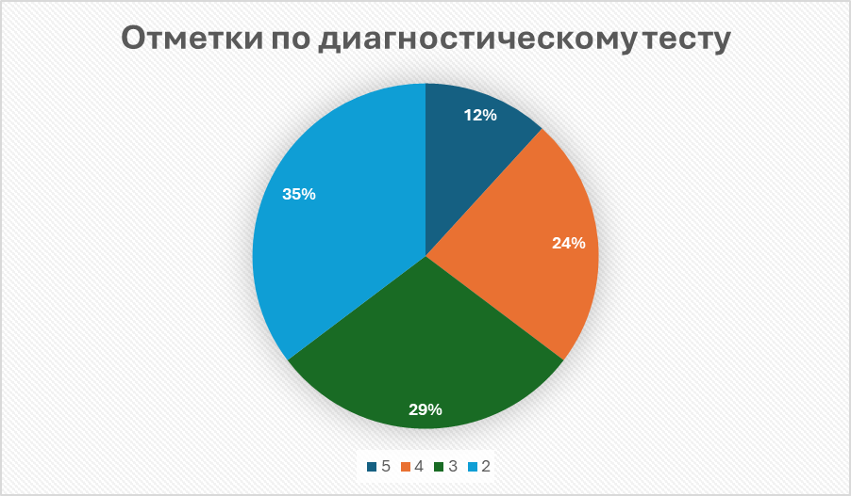
Рисунок 1 - Диаграмма: процентное соотношение результатов выполнения диагностического теста среди обучающихся 3 «А» класса

Таблица 4 - анализ результатов формирующего теста обучающихся 3 «А» класса
Учащийся | Баллы | Отметка
Учащийся 1 | 14 баллов (56%) | «3-»
Учащийся 2 | 23 балла (92%) | «5»
Учащийся 3 | 17 баллов (68%) | «4-»
Учащийся 4 | 15 баллов (61%) | «3»
Учащийся 5 | 22 балла (88%) | «5-»
Учащийся 6 | 23 балла (92%) | «5»
Учащийся 7 | 17 баллов (68%) | «4-»
Учащийся 8 | 15 баллов (60%) | «3»
Учащийся 9 | 11 баллов (44%) | «2»
Учащийся 10 | 13 баллов (52%) | «2»
Учащийся 11 | 19 баллов (76%) | «4»
Учащийся 12 | 21 балл (84%) | «4»
Учащийся 13 | 23 балла (92%) | «5»
Учащийся 14 | 17 баллов (68%) | «4-»
Учащийся 15 | 15 баллов (60%) | «3»
Учащийся 16 | 13 баллов (52%) | «2»

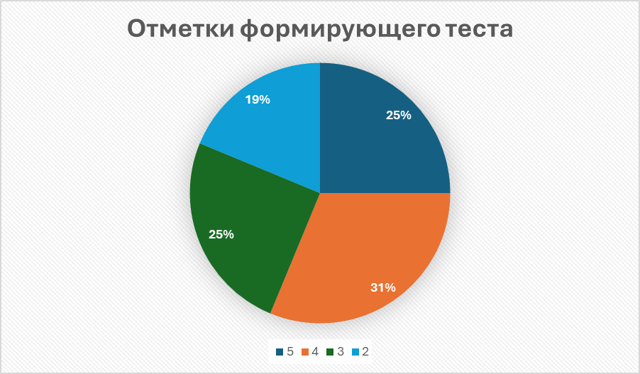
Рисунок 2 - Диаграмма: процентное соотношение результатов выполнения формирующего теста среди обучающихся 3 «А» класса

Таблица 5 - анализ динамики результативности обучения в
3 «А» классе
Учащийся | Баллы диагностического теста | Баллы формирующего теста | Прирост в процентах
Учащийся 1 | 10 баллов (40%) | 14 баллов (57%) | +17%
Учащийся 2 | 22 балла (88%) | 23 балла (92%) | +4%
Учащийся 3 | 16 баллов (64%) | 17 баллов (68%) | +4%
Учащийся 4 | 14 баллов (56%) | 15 баллов (61%) | +5%
Учащийся 5 | 18 баллов (72%) | 22 балла (88%) | +16%
Учащийся 6 | 20 баллов (80%) | 23 балла (92%) | +12%
Учащийся 7 | 15 баллов (60%) | 17 баллов (68%) | +8%
Учащийся 8 | 10 баллов (40%) | 15 баллов (60%) | +20%
Учащийся 9 | 6 баллов (24%) | 11 баллов (44%) | +20%
Учащийся 10 | 8 баллов (32%) | 13 баллов (52%) | +20%
Учащийся 11 | 17 баллов (68%) | 19 баллов (76%) | +8%
Учащийся 12 | 18 баллов (72%) | 21 балл (84%) | +12%
Учащийся 13 | 23 балла (92%) | 23 балла (92%) | 0%
Учащийся 14 | 16 баллов (64%) | 17 баллов (68%) | +4%
Учащийся 15 | 13 баллов (52%) | 15 баллов (60%) | +8%
Учащийся 16 | 10 баллов (40%) | 14 баллов (56%) | +16%
Средний процент прироста по классу |  |  | +10, 875

